Титульный лист

Задание на ВКР стр1

Задание на ВКР стр2

АННОТАЦИЯ
Выпускная квалификационная работа посвящена разработке кроссплатформенного текстового редактора с гибкой модульной архитектурой. В работе проведен анализ существующих решений, выявлены их недостатки. Разработана архитектура приложения на платформе .NET с использованием Avalonia UI. Реализован прототип текстового процессора, демонстрирующий основные возможности редактирования документов и гибкость архитектуры для дальнейшего расширения. Проведено тестирование разработанного решения.
Объем работы: ___ страниц основного текста, ___ рисунков, 4 таблицы, 11 приложений. Список использованных источников содержит 37 наименований.
Ключевые слова: текстовый редактор, текстовый процессор, кроссплатформенная разработка, .NET, Avalonia UI, MVVM, модульная архитектура, инверсия управления, внедрение зависимостей.

СОДЕРЖАНИЕ

АННОТАЦИЯ 4
СОДЕРЖАНИЕ 5
ВВЕДЕНИЕ 8
1 АНАЛИЗ ПРЕДМЕТНОЙ ОБЛАСТИ И СУЩЕСТВУЮЩИХ РЕШЕНИЙ 10
1.1 Эволюция текстовых процессоров 10
1.2 Анализ существующих решений 11
1.2.1 Microsoft Word 12
1.2.2 Google Docs 13
1.2.3 LibreOffice 15
1.2.4 Отечественные решения (Р7-Офис, МойОфис) 16
1.2.5 Сравнительный анализ 17
1.3 Технологии разработки кроссплатформенных приложений на .NET 19
1.3.1 Обоснование выбора C# и платформы .NET 19
1.3.2 Платформа .NET и C# 21
1.3.3 Avalonia UI 23
1.3.4 MVVM паттерн и библиотека CommunityToolkit.Mvvm 24
1.3.5 Внедрение зависимостей и библиотека Microsoft.Extensions.DependencyInjection 27
1.4 Библиотеки для работы с форматом DOCX 29
1.4.1 Open XML SDK 29
1.4.2 Высокоуровневые надстройки 30
1.5 Техническое задание на разработку программного продукта 33
1.5.1 Общие сведения 33
1.5.2 Назначение и цели создания системы 34
1.5.3 Требования к системе 34
1.5.3.1 Требования к системе в целом 34
1.5.3.2 Требования к функциям, выполняемым системой 35
1.5.3.3 Требования к видам обеспечения 36
1.5.4 Состав и содержание работ по созданию системы 36
1.5.5 Порядок контроля и приемки системы 37
1.5.6 Требования к программной документации 37
2 ПРОЕКТИРОВАНИЕ ПРИЛОЖЕНИЯ ТЕКСТОВОГО РЕДАКТОРА 38
2.1 Общая архитектура приложения 38
2.2 Обоснование выбора архитектурного подхода 42
2.3 Проектирование клиентской части на Avalonia UI 45
2.3.1 Структура ViewModels 46
2.3.2 Использование CommunityToolkit.Mvvm 49
2.4 Проектирование доменной модели 51
2.5 Проектирование пользовательского интерфейса 54
2.6 Проектирование модульной архитектуры для расширения 58
2.7 Проектирование системы внедрения зависимостей 60
2.8 Пример добавления нового сервиса 63
3 ПРОГРАММНАЯ РЕАЛИЗАЦИЯ И ТЕСТИРОВАНИЕ ПРОТОТИПА 67
3.1 Среда разработки и инструментарий 67
3.2 Структура проекта 68
3.3 Реализация компонентов 72
3.4 Демонстрация гибкости архитектуры 76
3.5 Тестирование 80
3.5.1 Сценарии тестирования 80
3.5.2 Результаты тестирования 83
3.5.3 Оценка соответствия требованиям 85
3.6 Направления дальнейшего развития проекта 88
ЗАКЛЮЧЕНИЕ 92
СПИСОК ИСПОЛЬЗОВАННЫХ ИСТОЧНИКОВ 94
ПРИЛОЖЕНИЯ 98
Приложение А.1 99
Приложение А.2 100
Приложение А.3 101
Приложение А.4 102
Приложение А.5 103
Приложение А.6 104
Приложение Б.1 105
Приложение Б.2 106
Приложение Б.3 108
Приложение Б.4 109
Приложение Б.5 110

ВВЕДЕНИЕ
Актуальность темы. Современный рынок информационных технологий в России переживает период глубокой трансформации, обусловленной как глобальными трендами цифровизации, так и политикой технологического суверенитета и импортозамещения. Текстовые процессоры, являясь критически важным инструментом для бизнеса, образования и государственного управления, представляют собой стратегическую область разработки.
Доминирование зарубежных решений (Microsoft Word, Google Docs) создает долгосрочные риски зависимости. Существующие отечественные аналоги, фокусируясь на задачах совместимости и безопасности, зачастую отстают от ожиданий пользователей в части удобства и современных облачных возможностей. Однако не менее важной проблемой является архитектурная сложность расширения и доработки существующих решений как зарубежных, так и отечественных.
Объект исследования – современные текстовые процессоры и их архитектурные решения.
Предмет исследования – методы и подходы к построению гибкой модульной архитектуры текстового процессора с возможностью легкого расширения функциональности.
Цель работы – разработка кроссплатформенного текстового редактора для отечественного рынка, не уступающего иностранным аналогам.
Задачи работы:
- Провести анализ особенностей текстовых редакторов и типовых представителей программного обеспечения.
- Разработать кроссплатформенный текстовый редактор, ориентированный на отечественный рынок и способный конкурировать с существующими аналогами.
- Выполнить анализ и тестирование готового программного продукта, а также разработать концептуальный план его вывода на рынок.
Методы исследования. В работе применялись методы анализа и синтеза информации, сравнительный анализ архитектурных подходов, методы объектно-ориентированного проектирования, принципы и паттерны проектирования программного обеспечения.
Примечание о терминологии. В настоящей работе термины «текстовый процессор» и «текстовый редактор» используются как синонимы. Исторически термин «текстовый процессор» закрепился за программными продуктами, обеспечивающими расширенное форматирование документов (Microsoft Word, LibreOffice Writer), тогда как «текстовый редактор» часто ассоциируется с инструментами для работы с plain text (Блокнот, Notepad++). Однако в контексте данной работы оба термина обозначают программное средство для создания, редактирования и форматирования текстовых документов с поддержкой шрифтов, стилей и макета страницы, и используются на равных основаниях для избежания стилистических повторов.
Структура работы. Работа состоит из введения, трех глав, заключения, списка использованных источников и приложений. В первой главе представлен анализ предметной области и существующих решений. Вторая глава посвящена проектированию архитектуры разрабатываемого решения. В третьей главе описана реализация прототипа и результаты тестирования.

1 АНАЛИЗ ПРЕДМЕТНОЙ ОБЛАСТИ И СУЩЕСТВУЮЩИХ РЕШЕНИЙ

1.1 Эволюция текстовых процессоров
До появления компьютеров основным инструментом создания текстов были пишущие машинки с их ограничениями: невозможность исправления ошибок без перепечатки, отсутствие гибкого форматирования. Первым шагом к текстовым процессорам стала система IBM MT/ST (1964) – гибрид машинки Selectric и магнитофона, позволявший записывать текст на ленту и вносить правки [1].
В 1973 году исследовательский центр Xerox PARC создал Bravo – первый текстовый процессор с интерфейсом «что видишь, то и получишь» (WYSIWYG, What You See Is What You Get). В 1979 году появился WordStar – первый коммерчески успешный процессор для ПК. В 1983 году Microsoft выпустила первую версию Word для MS-DOS, а в 1985-м – Word для Macintosh, полностью использующий графический интерфейс. К середине 1990-х Word благодаря интеграции в Microsoft Office стал лидером рынка. Этот период характеризовался переходом к GUI, появлением форматирования документов и развитием проприетарных форматов.
Главной проблемой оставалась закрытость формата .doc. В 2006 году утвержден стандарт OpenDocument (ODF), а Microsoft в 2007 году представила формат Office Open XML (OOXML), который стал стандартом по умолчанию для Word [2]. Переход на XML-форматы обеспечил совместимость, прозрачность и долгосрочное хранение документов.
Ключевым трендом стал переход к облачным сервисам. В 2006 году компания Google представила сервис Google Docs, который предложил хранение документов в облаке, совместное редактирование, автоматическое сохранение и кроссплатформенный доступ. Microsoft ответил Office Web Apps (2010) и интеграцией облачных функций в Microsoft 365. Технологической основой совместной работы стали алгоритмы CRDT, обеспечивающие масштабируемость и устойчивость к задержкам [3]. С 2016 года редакторы получают ИИ-ассистентов: проверку грамматики, автозаполнение, генерацию оглавлений и перевод.
Развитие текстовых процессоров в 2025–2026 годах определяется переходом к кроссплатформенности на базе единого программного кода, что дополняется внедрением гибридных моделей для бесшовного переключения между онлайн- и офлайн-режимами. Параллельно с этим отрасль движется в сторону открытости через развитие API и магазинов расширений, при этом критически важным аспектом остается обеспечение технологического суверенитета и безопасности данных в соответствии с нормативно-правовой базой нашего государства и регулирующими документами ФСТЭК России [4].
Текстовые процессоры прошли путь от аппаратных устройств до сложных программных комплексов. Лидерство зачастую определялось инновациями, открытые форматы решили проблему совместимости, но не расширяемости, облачные технологии обеспечили совместную работу, но создали зависимость от интернета и вопросы безопасности. На российском рынке остро стоит вопрос импортозамещения.

1.2 Анализ существующих решений
Для определения направления собственной разработки необходимо провести анализ существующих на рынке текстовых процессоров. Анализ выполняется по таким критериям, как функциональные возможности, архитектурные особенности, кроссплатформенность, расширяемость, безопасность и соответствие требованиям российского рынка. Рассматриваются как мировые лидеры (Microsoft Word, Google Docs), так и open-source решения (LibreOffice), а также отечественные продукты (Р7-Офис, МойОфис).

1.2.1 Microsoft Word
Microsoft Word является безусловным лидером мирового рынка текстовых процессоров, занимая, по данным различных аналитических агентств, более 80% рынка офисного программного обеспечения [5]. Первая версия для Windows была выпущена в 1989 году, и с тех пор продукт эволюционировал от простого текстового редактора до мощной платформы для создания сложных документов.
Microsoft Word предоставляет наиболее полный набор функций среди всех существующих решений. Функциональность продукта охватывает все основные аспекты работы с документами. В области форматирования Word поддерживает стили, темы, шаблоны, колонтитулы, сноски, автоматические оглавления и перекрестные ссылки. Графические возможности включают встраивание изображений, фигур, диаграмм, элементов SmartArt, математических формул Microsoft Equation и даже 3D-моделей. Таблицы в Word поддерживают формулы, сортировку, объединение ячеек и различные варианты стилизации.
Особого внимания заслуживают средства рецензирования и совместной работы. Пользователям доступны отслеживание изменений, комментарии, сравнение документов, а в составе Microsoft 365 – совместное редактирование в реальном времени. Автоматизация реализована через макросы на языке VBA и надстройки двух типов: классические COM-добавки и современные веб-надстройки.
Интеллектуальные функции представлены ИИ-ассистентом, который осуществляет проверку грамматики, стиля и читаемости текста, а также средствами автозаполнения и поиска по изображениям.
С архитектурной точки зрения Microsoft Word представляет собой сложную многоуровневую систему. Ядро реализовано на C++ для максимальной производительности и отвечает за парсинг и генерацию документов в форматах DOC, DOCX, RTF и других. Пользовательский интерфейс использует технологию Fluent UI, то есть ленточный интерфейс, введенный в Office 2007, при этом современные версии переходят на React для веб-компонентов. Облачная инфраструктура для Microsoft 365 использует бэкенд на .NET Core и Azure, реализующий алгоритмы Operational Transformation для совместного редактирования [6]. Надстройки поддерживаются через COM-технологию и веб-технологии на основе HTML и JavaScript.
Для российского рынка Microsoft Word обладает рядом существенных недостатков. Архитектура продукта является полностью закрытой: исходный код недоступен, а модификация поведения Word возможна только через официальные API, имеющие ограничения. Разработка надстроек сопряжена со значительными трудностями: COM-надстройки требуют глубокого понимания технологии и подвержены проблемам совместимости, тогда как веб-надстройки имеют ограниченный доступ к функциям Word.
Важным ограничением является зависимость от платформы Windows. Версия для macOS функционально отстает от версии для Windows, а версия для Linux официально отсутствует. Для российского рынка дополнительным фактором риска выступают санкционные ограничения: с 2022 года Microsoft приостановил продажи новых продуктов в России, что создает риски для корпоративных клиентов [7]. Наконец, стоимость владения продуктом в виде подписки Microsoft 365 остается высокой.

1.2.2 Google Docs
Google Docs – облачный текстовый процессор, запущенный в 2006 году как часть пакета Google Apps, ныне Google Workspace. Основное отличие от традиционных решений – полная ориентация на веб-технологии и совместную работу.
Google Docs предлагает набор функций, ориентированный прежде всего на простоту использования и совместную работу. Продукт поддерживает базовые операции форматирования текста, однако детализация настроек уступает Microsoft Word. Наиболее сильной стороной Google Docs является реализация совместной работы: пользователи могут одновременно редактировать документ сотнями участников, общаться во встроенном чате, просматривать историю версий, оставлять комментарии и предложения.
Сервис глубоко интегрирован с экосистемой Google. Хранение документов осуществляется через Google Drive, отправка по электронной почте – через Gmail, а проведение видеоконференций – через Google Meet. Поддерживаются форматы DOCX, ODT, RTF, PDF и EPUB, хотя при конвертации возможны потери форматирования. Доступен также офлайн-режим, однако он реализован через расширение для браузера Chrome и имеет ряд ограничений.
Архитектура Google Docs кардинально отличается от настольных редакторов [8]. Фронтенд представляет собой одностраничное приложение на JavaScript и TypeScript с использованием фреймворков, первоначально Closure, сейчас React. Бэкенд – это распределенная система на Google App Engine, Bigtable и Spanner, при этом для совместного редактирования используется алгоритм Operational Transformation. Все документы хранятся в Google Drive, интегрированном с бэкендом Docs. Расширения доступны через Google Workspace Marketplace, который предлагает аддоны на основе Google Apps Script или веб-технологий.
Ключевые недостатки Google Docs связаны с облачной природой сервиса и ограничениями платформы. Полноценная работа требует постоянного подключения к интернету. Данные пользователей из России хранятся на серверах Google за пределами юрисдикции Российской Федерации, что недопустимо для многих организаций в соответствии с требованиями законодательства о персональных данных [9].

1.2.3 LibreOffice
LibreOffice представляет собой наиболее популярный открытый офисный пакет, развиваемый некоммерческим фондом The Document Foundation. Проект был основан в 2010 году как форк OpenOffice.org и с тех пор является стандартом де-факто в мире открытого программного обеспечения.
Компонент текстового процессора LibreOffice Writer предоставляет функциональность, близкую к Microsoft Word. Продукт обеспечивает полноценное форматирование документов, включая поддержку стилей, шаблонов, оглавлений, сносок, колонтитулов и рамок. В области совместимости с форматами LibreOffice Writer демонстрирует отличную работу с родным форматом ODT и хорошую совместимость с DOCX, а также поддерживает форматы RTF, PDF, EPUB и HTML. Расширяемость реализована через макросы на языках Basic, JavaScript и Python, а также через возможность создания расширений на Python и Java. Важными характеристиками продукта являются кроссплатформенность и полная бесплатность под лицензией MPL 2.0.
Архитектура LibreOffice имеет как сильные, так и слабые стороны [10]. Ядро реализовано на языке C++, что обеспечивает высокую производительность при работе с документами. Для взаимодействия между компонентами используется компонентная модель UNO, аналогичная технологии COM от Microsoft. Архитектура продукта разделена на три основные части: само приложение, библиотеки UNO и графический интерфейс VCL. Расширения могут быть реализованы на языках C++, Java, Python и JavaScript, что предоставляет разработчикам определенную гибкость при создании дополнений.
Несмотря на открытость и бесплатность, LibreOffice обладает рядом существенных недостатков. Разработка расширений осложняется тем, что UNO API имеет высокий порог входа, а документация по нему является неполной. Пользовательский интерфейс, несмотря на появление ленточного интерфейса NotebookBar, все еще уступает современным решениям по удобству и визуальному оформлению. Совместимость с форматом DOCX не является идеальной: сложные документы, созданные в Microsoft Word, могут отображаться с искажениями. Модификация ядра продукта затруднена из-за большой кодовой базы, насчитывающей миллионы строк на C++, и исторически сложившейся архитектуры. Кроме того, в LibreOffice отсутствует встроенная облачная синхронизация, которая возможна только через подключение сторонних сервисов.

1.2.4 Отечественные решения (Р7-Офис, МойОфис)
В рамках политики импортозамещения в России были разработаны собственные офисные пакеты. Наиболее известными являются Р7-Офис, разработанный компанией «Р7», и МойОфис, созданный компанией «Новые облачные технологии». Оба продукта ориентированы в первую очередь на государственный сектор и компании с повышенными требованиями к безопасности [11, 12].
Р7-Офис включает текстовый процессор Р7-Офис.Текст, табличный редактор и программу для презентаций. К его функциональным возможностям относятся полная совместимость с форматами DOCX, XLSX и PPTX с заявленным сохранением форматирования до 99%; работа на российских операционных системах Astra Linux, RED OS и ALT Linux; поддержка гостовских стилей оформления документов; а также возможность интеграции со СКЗИ, такими как КриптоПро и ViPNet. Архитектурные особенности Р7-Офис включают ядро на C++, исторически базирующееся на OpenOffice.org; пользовательский интерфейс на Qt, что обеспечивает кроссплатформенность; и поддержку как настольной, так и веб-версии на JavaScript.
МойОфис развивается по двум направлениям: МойОфис Стандартный как настольное приложение и МойОфис Облачный как веб-версия. Функциональные возможности МойОфис включают совместимость с основными форматами Microsoft Office, встроенные средства для работы с электронной подписью, возможность развертывания в изолированной среде и поддержку российских ОС и процессоров Эльбрус. Архитектурно настольная версия реализована на C++ и Qt, облачная версия использует JavaScript для фронтенда и .NET Core для бэкенда, а хранение данных осуществляется на российских серверах с поддержкой интеграции с Yandex Cloud и VK Cloud.
Несмотря на выполнение основных требований импортозамещения, отечественные продукты обладают рядом архитектурных и пользовательских недостатков [13]. Прежде всего, наблюдается значительное отставание в пользовательском интерфейсе: визуальное оформление Р7-Офис и МойОфис напоминает Microsoft Office 2003–2007, а не современные решения. Средства облачной коллаборации, то есть совместной работы в реальном времени, реализованы хуже, чем в Google Docs или Microsoft 365.
Экосистема расширений практически отсутствует: магазины плагинов либо не представлены вовсе, либо содержат минимальное количество расширений. Интеллектуальный ИИ-функционал в виде ассистентов также не реализован. Кроме того, вследствие наследования кодовой базы OpenOffice.org архитектурная сложность расширения остается высокой, а добавление новых функций требует значительных усилий.

1.2.5 Сравнительный анализ
Для систематизации полученной информации проведен сравнительный анализ рассмотренных решений по ключевым критериям. Результаты представлены в таблице 1.1.
Таблица 1.1 – Сравнительный анализ существующих текстовых процессоров
Критерий | Microsoft Word | Google Docs | LibreOffice | Р7-Офис / МойОфис
Бизнес-модель | Лицензия / SaaS-подписка | Freemium (облачный) | Бесплатно (MPL 2.0) | Лицензия / SaaS
Поддержка платформ | Windows, macOS | Веб (все платформы) | Windows, Linux, macOS | Windows, Linux
Поддержка формата DOCX | Полная | Частичная, изменения форматирования | Частичная, частые потери форматирования | Частичная, качество до 99%
Совместная работа | Отличная (Microsoft 365) | Лучшая в классе | Отсутствует (только через внешние сервисы) | Базовый уровень
Расширяемость | COM / веб-надстройки | Google Apps Script | UNO (сложная) | Отсутствует
Исходный код | Закрытый | Закрытый | Открытый | Закрытый
Безопасность (для РФ) | Риски санкций, данные за рубежом | Данные за рубежом | Отсутствие сертификации | Сертифицирован (ФСТЭК/ФСБ)
Технологический стек | C++ / .NET | JavaScript / Google Cloud | C++ / Java | C++ / Qt / JavaScript
Современный UX | Высокий | Высокий | Низкий/Средний | Средний
Поддержка Linux | Нет | Да (веб) | Да (нативно) | Да (нативно)
Проведенный анализ позволяет сделать следующие выводы. Microsoft Word, предоставляя максимальную функциональность, имеет ряд недостатков для российского рынка. Google Docs задает стандарты совместной работы и обеспечивает кроссплатформенность через веб-интерфейс, однако требует постоянного подключения к интернету и не подходит для организаций с требованиями к локализации данных.
LibreOffice несмотря на открытость, имеет сложную для модификации архитектуру, а пользовательский интерфейс устарел. Отечественные решения, такие как Р7-Офис и МойОфис, успешно решают задачу импортозамещения и имеют необходимые сертификаты, однако отстают в пользовательском опыте, качестве совместной работы и расширяемости.
Таким образом, анализ показывает, что на российском рынке существует потребность в кроссплатформенном текстовом редакторе, который по своим функциональным возможностям и удобству работы не уступал бы иностранным аналогам, при этом учитывая требования к совместимости с форматом DOCX и потенциал для последующей сертификации. Именно на разработку такого редактора направлена настоящая работа.

1.3 Технологии разработки кроссплатформенных приложений на .NET
Для реализации поставленной задачи необходимо обосновать выбор технологического стека, который обеспечит кроссплатформенность, производительность и гибкость архитектуры. В данном разделе рассматриваются основные технологии, выбранные для разработки текстового процессора: платформа .NET и язык C#, фреймворк Avalonia UI, паттерн MVVM с библиотекой CommunityToolkit.Mvvm, а также контейнер внедрения зависимостей Microsoft.Extensions.DependencyInjection.

1.3.1 Обоснование выбора C# и платформы .NET
Для разработки кроссплатформенного текстового редактора, ориентированного на российский рынок, был проведен сравнительный анализ языков программирования и платформ по следующим критериям: производительность, кроссплатформенность с возможностью работы на российских операционных системах семейства Linux, экосистема библиотек для работы с офисными форматами, скорость разработки, а также популярность на российском рынке.
Java традиционно сильна в корпоративном сегменте и имеет зрелую экосистему, однако для разработки настольных приложений с богатым пользовательским интерфейсом Java (Swing, JavaFX) уступает современным решениям на .NET по удобству разработки и производительности интерфейса. Кроме того, C# активно догоняет Java по популярности: по данным TIOBE Index за ноябрь 2025 года, разрыв между языками сократился до менее чем 1%, а C# демонстрирует устойчивый рост [14]. В контексте российской практики важно, что .NET Core и современный .NET (начиная с версии 5) являются полностью открытыми (лицензия MIT), что снижает риски, связанные с санкционными ограничениями [15].
C++ обеспечивает максимальную производительность и контроль над аппаратными ресурсами, что критично для системного ПО. Однако для разработки текстового редактора, где важна скорость создания функционала (time-to-market), а не предельная оптимизация каждого цикла, C# предлагает более высокую абстракцию и безопасность памяти. Управляемая среда .NET автоматически решает проблемы утечек памяти и доступа к данным, что ускоряет разработку и снижает количество критических ошибок.
Python является лидером по скорости написания кода и имеет огромную экосистему, но его производительность при обработке больших объемов текста и работе с нативными форматами DOCX существенно уступает компилируемым языкам. Кроме того, создание нативного десктопного приложения с современным интерфейсом на Python (Tkinter, PyQt) требует дополнительных усилий и не обеспечивает такой же производительности интерфейса, как Avalonia UI на C#.
Ключевые факторы выбора C# и .NET:
- Кроссплатформенность и поддержка российских ОС. Начиная с .NET Core (2016), платформа полностью поддерживает Linux. Это позволяет разработанному приложению работать на российских дистрибутивах Astra Linux, RED OS и ALT Linux, что критически важно для государственного сектора.
- Открытость и снижение санкционных рисков. Современный .NET является open-source проектом с лицензией MIT. Исходный код доступен на GitHub, что позволяет российским компаниям аудировать его и создавать собственные форки при необходимости.
- Производительность и современный стек. JIT-компиляция обеспечивает высокую производительность, сравнимую с C++. С выходом .NET 10 (2025) платформа предлагает значительные оптимизации памяти и компиляции, что повышает отзывчивость приложений без дополнительных усилий со стороны разработчика [16, 17].
- Экосистема для работы с документами. Платформа предоставляет официальный Open XML SDK от Microsoft и высокоуровневые библиотеки, такие как OfficeIMO, что критически важно для реализации совместимости с форматом DOCX.
- Активное сообщество и распространенность в РФ. Язык C# входит в пятерку самых популярных языков в мире и широко представлен на российском ИТ-рынке. Существует значительное сообщество разработчиков, что упрощает поддержку и развитие продукта.
Таким образом, выбор C# и .NET обусловлен сочетанием производительности, кроссплатформенности, открытости и зрелой экосистемы для работы с документами, что в совокупности делает эту платформу оптимальной для реализации поставленной задачи.

1.3.2 Платформа .NET и C#
Платформа .NET представляет собой кроссплатформенную управляемую среду выполнения и набор библиотек для разработки различных типов приложений, разрабатываемую корпорацией Microsoft с начала 2000-х годов [18]. Изначально .NET Framework был ориентирован исключительно на операционную систему Windows, однако начиная с версии .NET Core, выпущенной в 2016 году, платформа стала полностью кроссплатформенной. В 2020 году Microsoft представила единую платформу .NET 5, объединившую .NET Framework и .NET Core, и с тех пор развитие продолжается под наименованием .NET с ежегодными мажорными релизами. Актуальной на момент написания работы является версия .NET 10, поддерживаемая до 2028 года.
Ключевым преимуществом платформы .NET является наличие общеязыковой среды выполнения Common Language Runtime, или CLR, которая обеспечивает автоматическое управление памятью посредством сборщика мусора, безопасность типов данных, обработку исключений и межъязыковое взаимодействие. CLR компилирует исходный код не непосредственно в машинные инструкции, а в промежуточный язык Intermediate Language, который затем преобразуется в машинный код с помощью JIT-компиляции (Just-In-Time) непосредственно перед выполнением. Такой подход позволяет достичь высокой производительности, сопоставимой с нативным кодом на C++, сохраняя при этом безопасность управляемой среды.
Язык программирования C# был разработан Андерсом Хейлсбергом в Microsoft в начале 2000-х годов как основной язык для платформы .NET. C# сочетает в себе сильную типизацию, характерную для C++ и Java, с возможностями функционального программирования, такими как лямбда-выражения и LINQ Language Integrated Query. Язык активно развивается, отвечая на современные индустриальные запросы, добавляя значимые функциональные возможности, тем самым повышая качество и скорость разработки продуктов [19]. Актуальной версией языка на момент написания работы является C# 14.
Выбор C# и платформы .NET для разработки текстового процессора обусловлен совокупностью факторов. Прежде всего, платформа предоставляет развитую экосистему библиотек для работы с документами, включая официальный Open XML SDK от Microsoft. Кроме того, .NET обеспечивает высокую производительность настольных приложений благодаря технологии нативной компиляции Native AOT (Ahead-Of-Time), доступной в актуальных версиях платформы.
Важным преимуществом является кроссплатформенность: одно и то же приложение может запускаться на Windows и Linux без изменения исходного кода. Это свойство критически важно для поддержки российских операционных систем семейства Linux, таких как Astra Linux и RED OS. Наконец, язык C# является одним из наиболее распространенных в российской ИТ-индустрии, что упрощает потенциальное расширение команды разработчиков в будущем.

1.3.3 Avalonia UI
Avalonia UI представляет собой кроссплатформенный фреймворк для создания настольных приложений на платформе .NET, позиционируемый как современная альтернатива WPF (Windows Presentation Foundation) и UWP (Universal Windows Platform) [20]. Проект был основан в 2013 году с целью создания фреймворка, который позволял бы разрабатывать приложения с единой кодовой базой для Windows, Linux и macOS, включая поддержку архитектур x86 и ARM. На сегодняшний день Avalonia UI является зрелым продуктом, используемым такими компаниями, как JetBrains в своих инструментах разработки, и активно развивается сообществом при поддержке коммерческой организации Avalonia UI.
Архитектурно Avalonia UI во многом схожа с WPF, что обеспечивает низкий порог входа для разработчиков, знакомых с экосистемой Microsoft. Фреймворк использует язык разметки XAML (eXtensible Application Markup Language) для декларативного описания пользовательского интерфейса, что позволяет разделить визуальное представление и бизнес-логику приложения. XAML-файлы компилируются непосредственно в сборки, что обеспечивает раннюю проверку ошибок и высокую производительность при запуске.
Ключевым технологическим решением Avalonia UI является использование графической библиотеки Skia, также известной как движок рендеринга Google Chrome и Android, для отрисовки элементов интерфейса [21]. Skia обеспечивает аппаратное ускорение графики через OpenGL, Vulkan и Direct3D, что гарантирует высокую производительность даже при работе с большими объемами текста или сложными визуальными элементами. В отличие от WPF, который использует DirectX только на Windows, Avalonia UI использует единый механизм рендеринга на всех поддерживаемых платформах, что обеспечивает идентичный внешний вид приложения независимо от операционной системы.
Avalonia UI поддерживает несколько моделей рендеринга. Режим Compose Mode использует аппаратное ускорение для анимаций и переходов, тогда как режим Immediate Mode предназначен для приложений с высокой частотой обновления, например графических редакторов или игр. Для обычных офисных приложений, к которым относится разрабатываемый текстовый процессор, стандартного режима с аппаратным ускорением через Skia более чем достаточно.
Важной особенностью Avalonia UI является полная поддержка паттерна MVVM Model-View-ViewModel. Фреймворк предоставляет механизмы привязки данных, команды и уведомления об изменениях, аналогичные WPF, но с некоторыми улучшениями. Например, Avalonia UI поддерживает компилируемые привязки Compiled Bindings, которые проверяются на этапе компиляции, а не во время выполнения, что снижает вероятность ошибок и повышает производительность.
Для разрабатываемого текстового процессора выбор Avalonia UI обусловлен необходимостью поддержки операционной системы Linux наряду с Windows. Альтернативные решения, такие как Windows Forms или WPF, работают только на Windows и не могут быть использованы для развертывания в среде Astra Linux или RED OS. Фреймворк Electron, который позволяет создавать настольные приложения на веб-технологиях, может потреблять больше памяти, чем нативные решения при работе с большими документами. Avalonia UI же сочетает производительность нативного приложения с кроссплатформенностью и современным XAML-движком.

1.3.4 MVVM паттерн и библиотека CommunityToolkit.Mvvm
Архитектурный паттерн Model-View-ViewModel, или MVVM, был предложен в 2005 году архитектором Microsoft Джоном Гроссманом как специализация более общего паттерна Model-View-Controller, или MVC, адаптированная для платформ с богатыми возможностями привязки данных, в первую очередь для WPF [22]. MVVM разделяет приложение на три основных компонента. Модель отвечает за бизнес-логику и данные приложения, не содержа при этом кода, связанного с пользовательским интерфейсом. Представление представляет собой визуальный интерфейс, с которым взаимодействует пользователь, и описывается декларативно с помощью XAML. Модель представления выступает связующим звеном между Model и View, преобразуя данные из Model в формат, удобный для отображения, и обрабатывая команды, поступающие от пользователя [23].
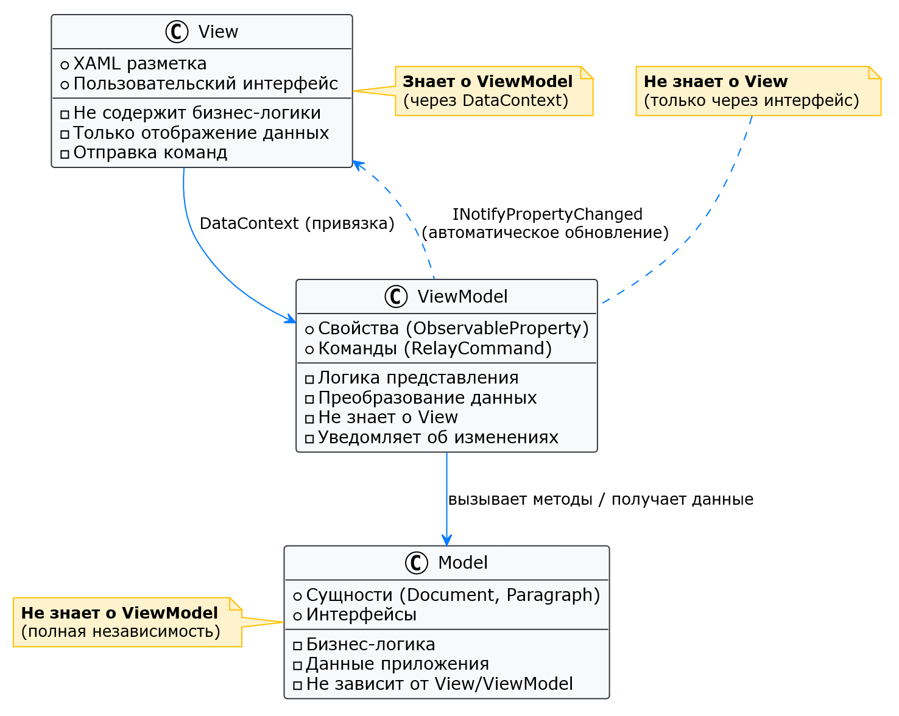
Рисунок 1.1 – Паттерн MVVM с основными компонентами
Ключевым механизмом MVVM является привязка данных, или data binding, которая позволяет автоматически синхронизировать состояние View и ViewModel без написания шаблонного кода. Когда свойство в ViewModel изменяется, View автоматически обновляется, и наоборот, при изменении данных в View, например при вводе текста в поле, соответствующее свойство в ViewModel обновляется. Это обеспечивает слабую связанность компонентов и упрощает тестирование, поскольку ViewModel можно тестировать независимо от View.
Для реализации MVVM в приложениях на .NET традиционно требовалось написание значительного объема шаблонного кода. Каждое свойство, участвующее в привязке, должно было реализовывать интерфейс INotifyPropertyChanged и вызывать метод PropertyChanged при каждом изменении. Каждая команда должна была реализовывать интерфейс ICommand с методами Execute и CanExecute. Это приводило к тому, что даже простые ViewModels содержали десятки строк кода, не несущих бизнес-логики.
Библиотека CommunityToolkit.Mvvm решает эту проблему с помощью генераторов исходного кода, впервые появившихся в C# 9 [24]. Библиотека предоставляет набор атрибутов, таких как ObservableProperty и RelayCommand, которые указывают компилятору автоматически генерировать необходимый шаблонный код. Например, при добавлении атрибута ObservableProperty к приватному полю компилятор автоматически создает публичное свойство, реализует INotifyPropertyChanged и генерирует метод обновления. Атрибут RelayCommand, примененный к методу, автоматически создает команду, оборачивающую этот метод. Библиотека является легковесной, не имеет внешних зависимостей и официально поддерживается Microsoft в рамках инициативы .NET Community Toolkit.
Использование CommunityToolkit.Mvvm в разрабатываемом текстовом процессоре позволяет сосредоточиться на бизнес-логике, а не на инфраструктурном коде. ViewModels остаются чистыми и читаемыми, что особенно важно при разработке модульной архитектуры, где количество классов может быть значительным. Генерация кода на этапе компиляции обеспечивает высокую производительность, сравнимую с ручной реализацией, и позволяет выявлять ошибки на ранних стадиях разработки.

1.3.5 Внедрение зависимостей и библиотека Microsoft.Extensions.DependencyInjection
Внедрение зависимостей, или Dependency Injection, сокращенно DI, представляет собой паттерн проектирования, при котором объект получает свои зависимости из внешнего источника, а не создает их самостоятельно [25]. Данный подход является реализацией принципа инверсии зависимостей Dependency Inversion Principle, одного из пяти принципов SOLID объектно-ориентированного проектирования. Согласно этому принципу, модули верхнего уровня не должны зависеть от модулей нижнего уровня, вместо этого оба уровня должны зависеть от абстракций, а абстракции не должны зависеть от деталей, но детали должны зависеть от абстракций.
В традиционном подходе, когда класс создает свои зависимости внутри себя, например через оператор new, этот класс оказывается жестко связан с конкретными реализациями зависимостей. Замена реализации, например замена одного сервиса на другой или подмена реального сервиса заглушкой для тестирования, требует изменения кода класса. При использовании внедрения зависимостей класс объявляет свои зависимости через конструктор, метод или публичное свойство, а созданием и передачей этих зависимостей занимается специальный компонент, называемый контейнером внедрения зависимостей, или DI-контейнером [26].
Использование DI-контейнера обеспечивает ряд преимуществ. Снижается связанность компонентов системы, что облегчает их замену и модификацию. Упрощается тестирование, поскольку вместо реальных сервисов можно подставить тестовые заглушки. Централизуется управление временем жизни объектов: разработчик может явно указать, должен ли объект создаваться каждый раз заново, существовать в единственном экземпляре на область видимости или на всё приложение. Наконец, упрощается конфигурация сложных графов объектов, где один сервис зависит от другого, который в свою очередь зависит от третьего.
Microsoft.Extensions.DependencyInjection представляет собой легковесный DI-контейнер, входящий в состав платформы .NET начиная с версии .NET Core [27]. Данный контейнер является частью более широкой экосистемы Microsoft.Extensions, включающей также библиотеки для логирования, конфигурации и работы с опциями. Основным преимуществом Microsoft.Extensions.DependencyInjection является его интеграция с экосистемой .NET и Avalonia UI, а также минимальный размер и отсутствие внешних зависимостей.
Конфигурация DI-контейнера в приложении на Avalonia UI выполняется в классе приложения. Сначала создается экземпляр ServiceCollection, в который с помощью методов AddTransient, AddScoped или AddSingleton регистрируются все сервисы и ViewModels приложения. После завершения регистрации вызывается метод BuildServiceProvider, который создает провайдер сервисов, способный разрешать зависимости. В точке входа приложения, например при создании главного окна, провайдер сервисов используется для получения экземпляра главной ViewModel со всеми ее зависимостями.
В разрабатываемом текстовом процессоре DI-контейнер используется для управления всеми сервисами приложения. Сервис работы с файлами регистрируется как Singleton, поскольку его состояние не зависит от конкретного документа. Парсер документов регистрируется как Transient, так как может иметь внутреннее состояние при разборе конкретного файла. ViewModels регистрируются как Transient или Singleton в зависимости от того, требуется ли создавать новый экземпляр при каждом открытии окна. Такой подход обеспечивает гибкость и тестируемость всей системы.
Использование Microsoft.Extensions.DependencyInjection совместно с CommunityToolkit.Mvvm создает синергетический эффект. ViewModels, получающие зависимости через конструктор, могут использовать генерацию кода от CommunityToolkit.Mvvm для свойств и команд, при этом DI-контейнер автоматически предоставляет все необходимые сервисы при создании ViewModel. Это позволяет писать чистый, тестируемый и легко расширяемый код без шаблонных конструкций.

1.4 Библиотеки для работы с форматом DOCX
Для реализации текстового процессора, способного открывать, редактировать и сохранять документы в формате DOCX, необходимо использовать специализированные библиотеки, обеспечивающие доступ к структуре этого формата. Формат DOCX, начиная с версии Microsoft Office 2007, представляет собой ZIP-архив, содержащий множество XML-файлов, описывающих текст документа, его форматирование, стили, внедренные изображения и другие элементы [28]. В основе DOCX лежит открытый стандарт Office Open XML, доступный для реализации любыми разработчиками. Существует два основных подхода к работе с DOCX-файлами: использование низкоуровневого Open XML SDK от Microsoft и применение высокоуровневых библиотек-надстроек, упрощающих выполнение типовых операций.

1.4.1 Open XML SDK
Open XML SDK представляет собой официальную библиотеку от корпорации Microsoft, предназначенную для программной работы с документами в форматах Office Open XML, включая DOCX для текстовых документов, XLSX для электронных таблиц и PPTX для презентаций [29]. Библиотека распространяется под лицензией MIT, является открытым программным обеспечением. Open XML SDK предоставляет разработчику доступ к внутренней структуре DOCX-файла на уровне отдельных XML-элементов, что обеспечивает полный контроль над содержимым документа.
Архитектура Open XML SDK построена вокруг объектной модели, отражающей структуру стандарта ISO/IEC 29500. Основными классами библиотеки являются WordprocessingDocument, представляющий весь документ, а также классы для работы с основными частями документа: MainDocumentPart для основного текста, StylesPart для стилей форматирования, FooterPart и HeaderPart для колонтитулов, CommentsPart для комментариев. Каждая часть документа представлена в виде XML-дерева, к элементам которого можно обращаться через объектную модель или через прямую работу с XElement из пространства имен System.Xml.Linq.
Основным преимуществом Open XML SDK является его полнота и надежность. Поскольку библиотека разработана корпорацией Microsoft, которая также является автором формата DOCX, Open XML SDK обеспечивает корректную обработку всех возможностей формата, включая сложные случаи, такие как документы с включенными макросами, внедренными объектами OLE, сложными таблицами и пользовательскими схемами XML. Библиотека поддерживает все версии формата Office Open XML, начиная с Ecma-376 и заканчивая ISO/IEC 29500 Strict, что гарантирует совместимость с документами, созданными в любых версиях Microsoft Word.
Однако Open XML SDK имеет и существенные недостатки с точки зрения скорости разработки. Для выполнения простейшей операции, такой как извлечение текста из документа или изменение форматирования абзаца, разработчику требуется написать значительный объем кода, работающего непосредственно с XML-элементами. Например, для извлечения текста из документа требуется последовательно открыть WordprocessingDocument, получить доступ к MainDocumentPart, найти элемент Body, обойти все дочерние элементы Paragraph и Run и извлечь из них текстовые узлы. Такой подход требует глубокого понимания структуры Office Open XML и делает код громоздким и трудно поддерживаемым.

1.4.2 Высокоуровневые надстройки
Для преодоления сложности работы с Open XML SDK существуют библиотеки-надстройки, предоставляющие высокоуровневый интерфейс для работы с DOCX-документами. Такие библиотеки скрывают внутреннюю XML-структуру документа и позволяют разработчику работать с привычными концепциями документа, абзаца, текстового фрагмента и форматирования. В рамках настоящей работы для создания прототипа текстового процессора выбраны две библиотеки: OfficeIMO для операций импорта и экспорта DOCX-файлов и AvRichTextBox для отображения и редактирования текста в пользовательском интерфейсе.
Библиотека OfficeIMO представляет собой высокоуровневую обертку над Open XML SDK, значительно упрощающую выполнение типовых операций с DOCX-документами [30]. OfficeIMO предоставляет разработчику объектную модель, интуитивно понятную для тех, кто знаком с Microsoft Word и его объектной моделью через COM-взаимодействие. Основными классами библиотеки являются WordDocument, представляющий документ, Paragraph для абзацев, Text для текстовых фрагментов, Formatting для управления форматированием шрифта и абзаца. В отличие от Open XML SDK, где изменение форматирования текста требует манипуляций с XML-атрибутами, в OfficeIMO достаточно установить свойства объекта Formatting, такие как Bold, Italic, FontSize, FontFamily.
OfficeIMO поддерживает не только чтение и запись DOCX-файлов, но и широкий спектр дополнительных операций. Библиотека позволяет вставлять в документ изображения, создавать и форматировать таблицы, добавлять колонтитулы и номера страниц, работать со стилями документа, а также выполнять операцию поиска и замены текста с сохранением форматирования. Важной особенностью OfficeIMO является поддержка потоковой обработки больших документов: при работе с файлами объемом более ста страниц библиотека не загружает весь документ в память целиком, а обрабатывает его по частям, что критически важно для производительности текстового процессора.
Для отображения и редактирования текста в пользовательском интерфейсе в настоящей работе выбран компонент AvRichTextBox. Компонент не входит в состав Avalonia UI, однако является open-source проектом и предоставляет готовый редактор форматированного текста с поддержкой небольшого набора основных операций [31]. AvRichTextBox является производным от стандартного TextBox и расширяет его функциональность возможностью применения к выделенному тексту различных стилей форматирования: жирного начертания, курсива, подчеркивания, зачеркивания, изменения размера и цвета шрифта, выравнивания абзаца.
Выбор компонента AvRichTextBox для реализации прототипа обусловлен несколькими факторами. Данный компонент является нативным для Avalonia UI, что обеспечивает его полную совместимость с фреймворком. AvRichTextBox уже реализует сложную логику работы с выделением текста, позиционированием курсора, обработкой клавиатурных вводов и отображением форматирования, что позволяет значительно сократить сроки разработки по сравнению с созданием собственного компонента с нуля. Кроме того, архитектура AvRichTextBox предусматривает возможность расширения, что позволяет в будущем заменить его на собственную полнофункциональную реализацию без изменения остальных частей приложения.
Совместное использование OfficeIMO и AvRichTextBox обеспечивает полный цикл работы с документами в разрабатываемом текстовом процессоре. При открытии DOCX-файла библиотека OfficeIMO извлекает из документа текст и информацию о его форматировании, преобразуя их во внутреннее представление приложения. Это внутреннее представление затем отображается в компоненте AvRichTextBox, где пользователь может редактировать текст и изменять его форматирование. При сохранении документа обратная операция выполняется в обратном порядке: форматированный текст из AvRichTextBox передается в OfficeIMO, который генерирует DOCX-файл, сохраняемый на диск.
Важно отметить, что использование готовых библиотек OfficeIMO и AvRichTextBox не противоречит задаче создания гибкой модульной архитектуры. Обе библиотеки инкапсулированы за абстрактными интерфейсами IDocumentParser для операций с файлами и IEditorService для операций редактирования. Это означает, что в будущем любая из этих библиотек может быть заменена на альтернативную реализацию, например на собственный парсер DOCX или на кастомный компонент редактирования, без изменения кода, использующего эти интерфейсы. Таким образом, использование готовых решений на этапе разработки прототипа ускоряет создание работающего продукта, не нанося ущерба архитектурной гибкости.

1.5 Техническое задание на разработку программного продукта
На основе проведенного анализа предметной области и существующих решений разработано техническое задание на создание кроссплатформенного текстового редактора. Документ структурирован в соответствии с требованиями ГОСТ 34.602-2020 «Техническое задание на создание автоматизированной системы» и определяет цели, требования, этапы разработки и порядок приемки программного продукта.

1.5.1 Общие сведения
Полное наименование системы: Кроссплатформенный текстовый редактор для операционных систем семейства Windows и Linux.
Условное обозначение: TextProcessor.
Заказчик: Кафедра индустриального программирования РТУ МИРЭА.
Разработчик: Студент группы ЭФБО-02-22 Муравьев И.В.
Основание для разработки: Задание на выпускную квалификационную работу, утвержденное кафедрой индустриального программирования РТУ МИРЭА.
Плановые сроки начала и окончания работ: Начало – февраль 2026 года, окончание – апрель 2026 года.

1.5.2 Назначение и цели создания системы
Назначение системы: Разработка кроссплатформенного текстового редактора, предназначенного для создания, редактирования и сохранения документов в формате DOCX на операционных системах Windows и Linux, в том числе на российских дистрибутивах Astra Linux и RED OS.
Цели создания системы:
- Обеспечение базовой функциональности редактирования текста с поддержкой форматирования.
- Обеспечение полной совместимости с форматом DOCX при открытии и сохранении документов.
- Поддержка кроссплатформенной работы на Windows и Linux из единой кодовой базы.
- Создание модульной архитектуры, допускающей расширение функциональности без модификации существующего кода.

1.5.3 Требования к системе

1.5.3.1 Требования к системе в целом
Требования к структуре и функционированию:
Система должна представлять собой настольное приложение с графическим пользовательским интерфейсом. Архитектура системы должна быть модульной, включающей следующие основные компоненты:
- модуль пользовательского интерфейса (View), реализованный на Avalonia UI с использованием XAML-разметки;
- модуль логики представления (ViewModel), реализованный с использованием библиотеки CommunityToolkit.Mvvm;
- модуль бизнес-логики (Application Layer), содержащий сервисы редактирования;
- модуль доступа к данным (Infrastructure Layer), включающий сервисы работы с файловой системой и парсер документов DOCX.
Требования к надежности:
Система должна корректно обрабатывать ошибки при открытии поврежденных DOCX-файлов с выводом понятного пользователю сообщения. Система не должна завершаться аварийно при любых некорректных действиях пользователя.
Требования к эргономике и технической эстетике:
Пользовательский интерфейс должен быть интуитивно понятным для пользователей, привыкших к классическим текстовым редакторам. Все элементы управления должны иметь подписи. Должна поддерживаться навигация как с помощью мыши, так и с помощью клавиатуры со стандартными сочетаниями клавиш (Ctrl+S, Ctrl+Z, Ctrl+B и т.д.).

1.5.3.2 Требования к функциям, выполняемым системой
Система должна выполнять следующие функции:
- функция 1. Открытие документа: пользователь должен иметь возможность открыть существующий DOCX-файл с локального диска с сохранением всего форматирования текста;
- функция 2. Редактирование текста: пользователь должен иметь возможность вводить и удалять текст, перемещать курсор, выделять фрагменты текста;
- функция 3. Форматирование текста: пользователь должен иметь возможность применять к выделенному тексту базовое форматирование – жирное начертание, курсив, изменение размера шрифта;
- функция 4. Сохранение документа: пользователь должен иметь возможность сохранить отредактированный документ в формате DOCX с сохранением всех изменений форматирования;
- функция 5. Экспорт в RTF: система должна обеспечивать возможность экспорта документа в формат RTF для демонстрации расширяемости архитектуры.

1.5.3.3 Требования к видам обеспечения
Требования к программному обеспечению:
- операционная система: Windows 10/11 или Linux (Ubuntu 22.04+, Astra Linux, RED OS);
- платформа выполнения: .NET 10 Runtime;
- среда разработки: Microsoft Visual Studio 2026 или JetBrains Rider с установленным расширением Avalonia UI.
Требования к техническому обеспечению:
- процессор: не ниже 2 ГГц;
- оперативная память: не менее 4 ГБ;
- свободное дисковое пространство: не менее 100 МБ.
Требования к информационному обеспечению:
Система должна поддерживать чтение и запись документов в формате DOCX, соответствующем стандарту Office Open XML (ISO/IEC 29500).

1.5.4 Состав и содержание работ по созданию системы
Разработка системы выполняется в три этапа:
Этап 1. Анализ и проектирование:
- анализ требований к системе;
- проектирование архитектуры приложения;
- выбор технологического стека.
Этап 2. Реализация прототипа:
- разработка доменной модели;
- реализация сервисов приложения;
- реализация пользовательского интерфейса на Avalonia UI;
- настройка DI-контейнера;
- интеграция парсера DOCX.
Этап 3. Тестирование и отладка:
- функциональное тестирование;
- тестирование совместимости с форматом DOCX;
- кроссплатформенное тестирование на Windows и Linux;
- документирование результатов.

1.5.5 Порядок контроля и приемки системы
Виды испытаний: Функциональное тестирование в соответствии с разработанными тестовыми сценариями, включающее проверку операций создания, открытия, редактирования, форматирования, сохранения документов и экспорта в RTF.
Методы испытаний: Ручное тестирование на двух целевых платформах (Windows 11 и Ubuntu 22.04 LTS) с фиксацией результатов в таблицах тестирования.
Порядок приемки: Система считается принятой при успешном прохождении всех тестовых сценариев. Результаты приемки оформляются в виде заключения о соответствии требованиям технического задания.

1.5.6 Требования к программной документации
В составе работы должны быть разработаны следующие документы:
- Пояснительная записка.
- Описание архитектуры системы.
- Программа и методика испытаний.

2 ПРОЕКТИРОВАНИЕ ПРИЛОЖЕНИЯ ТЕКСТОВОГО РЕДАКТОРА
Вторая глава настоящей работы посвящена проектированию текстового процессора на основе результатов анализа предметной области, проведенного в первой главе. Целью проектирования является создание архитектуры, которая обеспечивает кроссплатформенность, гибкость для расширения функциональности, слабую связанность компонентов и удобство тестирования. Вторая глава фокусируется на архитектурных решениях, принципах организации кода и взаимодействии между компонентами на концептуальном уровне. Все решения, принимаемые в данной главе, обосновываются с точки зрения принципов чистой архитектуры и соответствия требованиям, сформулированным в разделе 1.5.

2.1 Общая архитектура приложения
Общая архитектура разрабатываемого текстового процессора базируется на принципах чистой архитектуры (Clean Architecture), которая предполагает разделение приложения на концентрические слои, где внешние слои зависят от внутренних, но не наоборот [32]. В центре архитектуры располагаются сущности предметной области и бизнес-правила, не зависящие от конкретных технологических решений, таких как способ хранения данных или пользовательский интерфейс. Чем дальше слой от центра, тем более технологически-специфичным он является, и тем больше он зависит от внутренних слоев. Термин популяризирован Робертом Мартином, он обобщает концепции решений, предложенных ранее различными авторами, выделяя общие принципы организации программных систем [33].
Применительно к текстовому процессору выделено четыре основных слоя архитектуры. Слой домена находится в самом центре и содержит сущности предметной области, такие как Document, Paragraph, TextRange и Formatting, а также интерфейсы сервисов, необходимых для работы приложения, например IDocumentRepository и ITextFormatter. Этот слой не должен иметь зависимостей от внешних библиотек или фреймворков, за исключением самой платформы .NET.
Слой приложения содержит бизнес-логику, реализованную в виде сервисов и команд, например OpenDocumentCommand, SaveDocumentCommand и ApplyFormattingCommand. Данный слой зависит только от слоя домена и не имеет информации о способах сохранения данных на диск или отображения пользовательского интерфейса.
Слой представления включает модели представления ViewModels, реализующие паттерн MVVM и связывающие бизнес-логику с пользовательским интерфейсом. ViewModels получают через конструктор необходимые сервисы из слоя приложения и предоставляют данные и команды для привязки к представлениям. Важной особенностью является отсутствие в ViewModels кода, непосредственно работающего с элементами управления Avalonia UI, что обеспечивает их тестируемость независимо от графической подсистемы.
Самый внешний слой – слой инфраструктуры – содержит конкретные реализации сервисов, работающих с файловой системой, парсеров DOCX-файлов на основе библиотеки OfficeIMO, а также код, связывающий приложение с фреймворком Avalonia UI и разметка XAML.
На рисунке 2.1 представлена диаграмма общей архитектуры приложения, показывающая четыре описанных слоя и направления зависимостей между ними. Стрелки на диаграмме указывают направление зависимости: внешние слои зависят от внутренних, но внутренние слои ничего не знают о внешних.
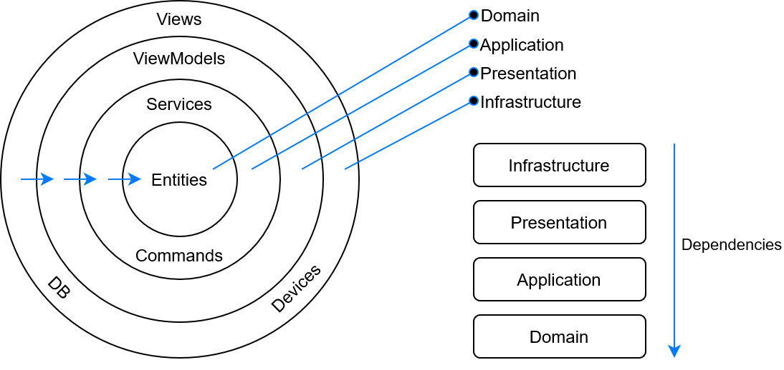
Рисунок 2.1 – Диаграмма слоев архитектуры
Важным архитектурным решением является использование принципа инверсии зависимостей. В контексте разрабатываемого приложения это означает, что слой приложения объявляет интерфейсы необходимых ему сервисов, например IDocumentParser для парсинга документов или IFileSystemAccessor для доступа к файловой системе. Слой инфраструктуры, в свою очередь, предоставляет конкретные реализации этих интерфейсов. В результате слой приложения не зависит от того, используется ли библиотека OfficeIMO или Open XML SDK, и может быть легко протестирован с помощью подставных объектов или тестовых заглушек.
На рисунке 2.2 показана диаграмма компонентов приложения, отражающая основные модули и их взаимосвязи с учетом принципа инверсии зависимостей.
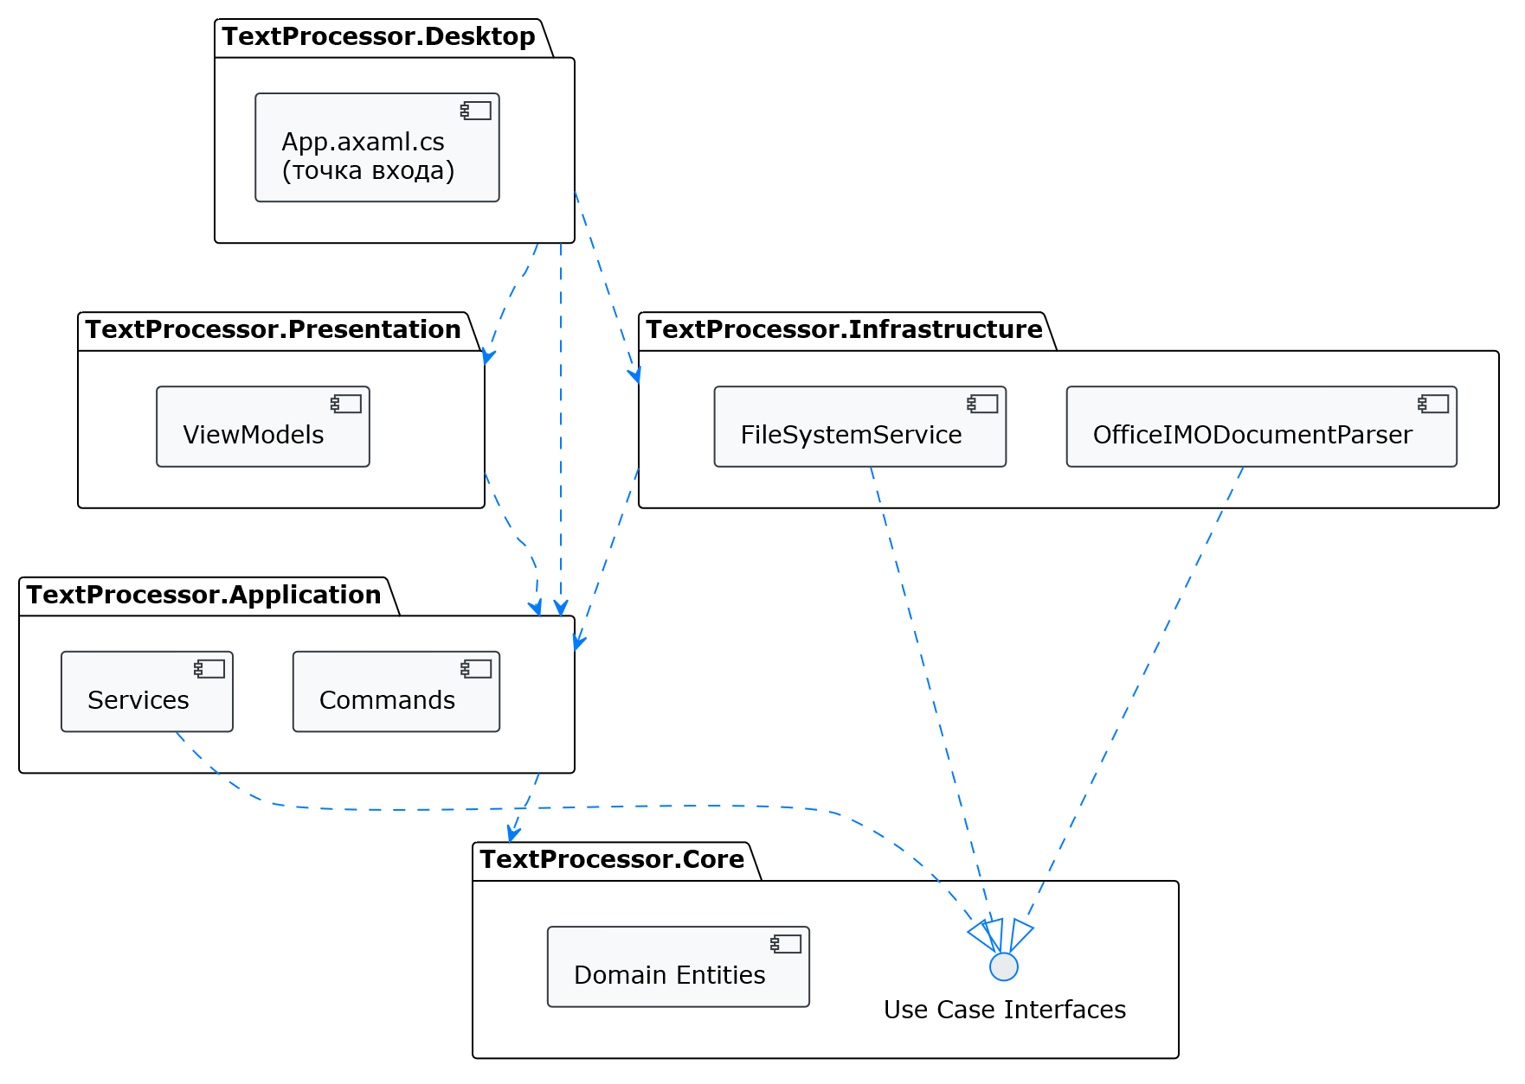
Рисунок 2.2 – Диаграмма компонентов приложения
Управление зависимостями между компонентами осуществляется с помощью контейнера внедрения зависимостей Microsoft.Extensions.DependencyInjection, подробное описание которого представлено в разделе 2.7. Контейнер настраивается в точке входа приложения, где происходит регистрация всех сервисов с указанием их времен жизни, а также регистрация ViewModels и главного окна. При создании экземпляра ViewModel контейнер автоматически рекурсивно создает все необходимые ей зависимости, что полностью освобождает разработчика от ручного управления созданием объектов.
Предложенная архитектура обладает рядом преимуществ, которые будут раскрыты в последующих разделах второй главы. Четкое разделение на слои позволяет разрабатывать, тестировать и изменять каждый слой независимо от остальных. Зависимость от абстракций, а не от конкретных реализаций, обеспечивает возможность легкой замены компонентов, например парсера документов или компонента редактирования текста, без модификации бизнес-логики. Инкапсуляция фреймворка Avalonia UI и библиотек OfficeIMO и AvRichTextBox в слое инфраструктуры означает, что при смене любой из этих технологий потребуется изменить только соответствующий модуль инфраструктуры, сохранив неизменными все остальные части системы.
Данные свойства архитектуры закладывают основу для последующего развития редактора и упрощают добавление новой функциональности по мере необходимости.

2.2 Обоснование выбора архитектурного подхода
Выбор архитектурного подхода является ключевым решением при разработке любого программного продукта, поскольку от него зависят такие характеристики системы, как гибкость, расширяемость, тестируемость и долгосрочная поддерживаемость. Для разрабатываемого текстового процессора был выбран подход, сочетающий принципы чистой архитектуры с паттерном MVVM и внедрением зависимостей. Данный выбор обусловлен требованиями, сформулированными в разделе 1.5, в первую очередь требованием гибкости для легкого расширения функциональности и требованием возможности замены ключевых компонентов без изменения остальной системы.
Чистая архитектура была выбрана в качестве основного архитектурного стиля по нескольким причинам. Прежде всего, она обеспечивает независимость от фреймворков: приложение не зависит от конкретных библиотек пользовательского интерфейса, баз данных или внешних сервисов. Для текстового процессора это особенно важно, поскольку в перспективе может потребоваться смена фреймворка Avalonia UI на другой, например на .NET MAUI, или замена библиотеки OfficeIMO на альтернативную реализацию. Чистая архитектура позволяет выполнить такую замену с минимальными трудозатратами, затрагивая только внешний слой инфраструктуры.
Кроме того, чистая архитектура делает бизнес-логику тестируемой независимо от пользовательского интерфейса и внешних систем. Поскольку слой приложения и слой домена не имеют зависимостей от Avalonia UI или файловой системы, их можно тестировать с помощью обычных модульных тестов, подставляя вместо реальных сервисов тестовые заглушки. Это свойство особенно ценно для текстового процессора, где корректность операций редактирования, форматирования и сохранения документов должна быть строго подтверждена. Наконец, чистая архитектура обеспечивает разделение ответственности между слоями, что упрощает понимание кода, его модификацию и расширение новыми разработчиками.
Паттерн Model-View-ViewModel был выбран для организации взаимодействия между пользовательским интерфейсом и бизнес-логикой, поскольку он является стандартным для платформы .NET и фреймворка Avalonia UI. В отличие от паттерна Model-View-Controller, MVC, который часто используется в веб-приложениях, MVVM лучше подходит для настольных приложений с богатым пользовательским интерфейсом благодаря встроенной поддержке привязки данных. Привязка данных позволяет автоматически синхронизировать состояние View и ViewModel без написания шаблонного кода, что снижает количество ошибок и ускоряет разработку. Кроме того, MVVM обеспечивает четкое разделение ответственности: View отвечает только за отображение, ViewModel – за логику представления и преобразование данных, а Model – за бизнес-логику и хранение.
Внедрение зависимостей как архитектурный паттерн было выбрано для управления созданием и временем жизни объектов в приложении. Для разрабатываемого приложения внедрение зависимостей позволяет заменить сервис без изменения кода, использующего этот сервис. Достаточно изменить регистрацию в контейнере, и новая реализация будет автоматически подставлена во все места использования.
На рисунке 2.3 представлена диаграмма, иллюстрирующая взаимосвязь между выбранными архитектурными подходами и их распределение по слоям приложения.
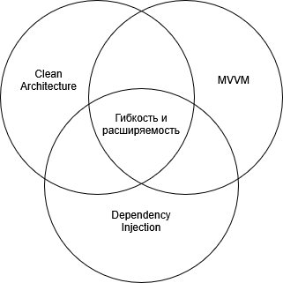
Рисунок 2.3 – Взаимосвязь архитектурных подходов
Альтернативные архитектурные подходы были рассмотрены, но отклонены, в частности, архитектура в стиле Model-View-Controller была отклонена из-за менее естественной интеграции с платформой Avalonia UI, которая изначально спроектирована для паттерна MVVM. Микросервисная архитектура признана избыточной для настольного приложения такого масштаба, поскольку вносит дополнительную сложность, не оправданную требованиями проекта.
Таким образом, выбранная комбинация чистой архитектуры, паттерна MVVM и внедрения зависимостей в полной мере соответствует требованиям к разрабатываемому текстовому процессору. В совокупности эти подходы обеспечивают надежную основу для разработки редактора, который может развиваться и адаптироваться под новые требования.

2.3 Проектирование клиентской части на Avalonia UI
Клиентская часть разрабатываемого текстового процессора представляет собой настольное приложение, работающее под управлением операционных систем Windows и Linux, и реализовано с использованием фреймворка Avalonia UI. Выбор Avalonia UI определяет ключевые архитектурные решения при проектировании клиентской части: использование XAML для декларативного описания интерфейса, применение паттерна MVVM для разделения логики и представления, а также привязку данных как основного механизма взаимодействия View и ViewModel.
Клиентская часть организуется вокруг нескольких основных представлений. Главное окно приложения MainWindow содержит все остальные элементы интерфейса: главное меню, панель инструментов, область редактирования документа и строку состояния. Диалоговое окно открытия файла OpenFileDialog позволяет пользователю выбрать DOCX-файл на локальном диске, а диалоговое окно сохранения файла SaveFileDialog служит для указания имени и расположения сохраняемого документа. Вспомогательные диалоговые окна, например AboutDialog с информацией о версии приложения и ErrorDialog для отображения сообщений об ошибках, обеспечивают полную функциональность взаимодействия с пользователем.
Каждое представление имеет соответствующую ему модель представления, которая содержит данные для отображения и команды, обрабатывающие действия пользователя. Главное окно привязывается к MainWindowViewModel, которое управляет состоянием приложения в целом, включая текущий открытый документ, заголовок окна и флаг наличия несохраненных изменений. Область редактирования управляется через EditorViewModel, отвечающую за текст документа, текущую позицию курсора и выделенный фрагмент. Панель инструментов связана с ToolbarViewModel, предоставляющей команды для применения форматирования, такие как BoldCommand, ItalicCommand и FontSizeCommand. Такое разделение позволяет тестировать логику каждого компонента независимо от остальных.
Диаграмма взаимосвязей между основными Views и ViewModels приложения представлена в Приложении А.1.

2.3.1 Структура ViewModels
Структура ViewModels в разрабатываемом приложении организована иерархически, что соответствует иерархии пользовательского интерфейса. Все модели представления наследуется от вспомогательного абстрактного компонента ViewModelBase, который является связующим между классами моделей представлений и непосредственно ObservableObject, наследуя его. Таким образом, все ViewModels будут создаваться именно наследниками ViewModelBase, а не ObservableObject напрямую. Компонент ViewModelBase необходим для определения общих контрактов для абсолютно всех моделей представлений в приложении.
Главной моделью представления является MainWindowViewModel, которая управляет жизненным циклом всего приложения и координирует работу дочерних моделей представления. MainWindowViewModel отвечает за инициализацию приложения при запуске, открытие и закрытие документов, а также за глобальные команды, такие как ExitCommand для выхода из приложения и AboutCommand для отображения информации о программе. Она содержит ссылки на дочерние модели представления, соответствующие основным функциональным блокам интерфейса.
Модель представления панели инструментов ToolbarViewModel управляет панелью инструментов и предоставляет команды для операций форматирования текста, например BoldCommand и ItalicCommand, которые применяют соответствующее форматирование к текущему выделенному фрагменту. Наиболее сложным компонентом является модель представления редактора EditorViewModel, которая управляет текстовым содержимым документа: хранит текущий текст в виде строки, позицию курсора, выделенный фрагмент, а также предоставляет методы для вставки, удаления текста и изменения форматирования.
Каждый ViewModel отвечает только за свою зону ответственности. ToolbarViewModel ничего не знает о том, как именно хранится документ или как он отображается на экране. EditorViewModel не содержит кода, отвечающего за отображение панели инструментов или обработку глобальных команд приложения. Такое разделение облегчает расширение функциональности: для добавления новой кнопки на панель инструментов достаточно изменить только ToolbarViewModel и соответствующее представление, не затрагивая EditorViewModel или MainWindowViewModel.
На рисунке 2.4 представлена диаграмма классов ViewModels, показывающая основные свойства и команды каждого ViewModel, а также связи между ними.
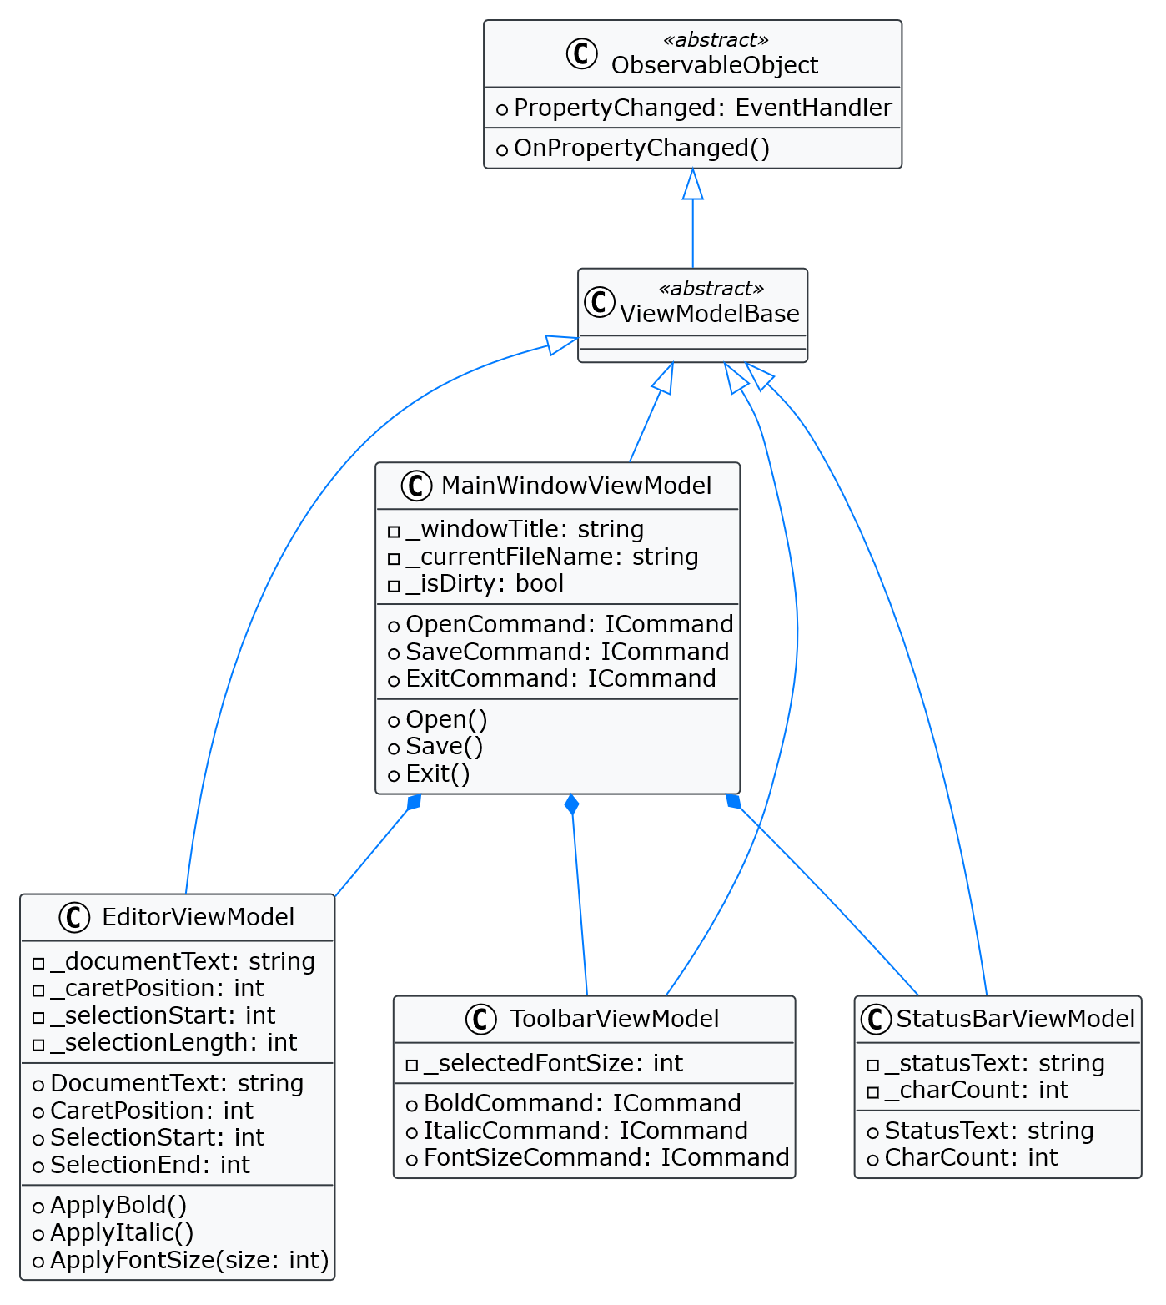
Рисунок 2.4 – Диаграмма классов ViewModels
Жизненный цикл моделей представления управляется контейнером внедрения зависимостей. Главная модель представления MainWindowViewModel регистрируется как Singleton, поскольку существует единственный экземпляр главного окна на протяжении всей работы приложения. Модели представления EditorViewModel и ToolbarViewModel регистрируются как Transient, однако фактически создаются однократно вместе с MainWindowViewModel. Такой подход оставляет возможность для будущего расширения, например для поддержки нескольких открытых документов в режиме вкладок, когда потребуется создавать несколько экземпляров модели представления редактора.

2.3.2 Использование CommunityToolkit.Mvvm
Для реализации ViewModels в разрабатываемом приложении используется библиотека CommunityToolkit.Mvvm. Данная библиотека предоставляет набор атрибутов и генераторов исходного кода, которые автоматически создают шаблонный код, необходимый для реализации паттерна MVVM.
Основным механизмом, предоставляемым CommunityToolkit.Mvvm, является атрибут ObservableProperty. При применении этого атрибута к приватному полю класса компилятор автоматически генерирует публичное свойство для доступа к этому полю, реализует интерфейс INotifyPropertyChanged и создает метод для уведомления об изменении свойства. В контексте разрабатываемого приложения это означает, что для создания свойства DocumentText в EditorViewModel достаточно объявить приватное поле с атрибутом ObservableProperty, и все необходимые механизмы привязки данных будут созданы автоматически. Без использования библиотеки для реализации того же самого потребовалось бы написать поле, свойство с вызовом метода OnPropertyChanged и сам метод OnPropertyChanged.
Вторым важным механизмом является атрибут RelayCommand. При применении этого атрибута к методу класса компилятор автоматически создает команду, реализующую интерфейс ICommand, которая при выполнении вызывает этот метод. Команда может быть создана как с параметром, так и без него. Кроме того, атрибут RelayCommand позволяет указать метод для проверки возможности выполнения команды, известный как CanExecute. Например, для команды сохранения документа можно указать метод CanSave, который возвращает true только в том случае, если документ был изменен. При изменении состояния, влияющего на возможность выполнения команды, разработчик может вызвать метод NotifyCanExecuteChanged, и пользовательский интерфейс автоматически обновит состояние соответствующего элемента управления, например сделает кнопку «Сохранить» неактивной.
На рисунке 2.5 представлена диаграмма последовательности, показывающая процесс автоматической генерации кода при использовании атрибутов CommunityToolkit.Mvvm на примере создания свойства DocumentText.
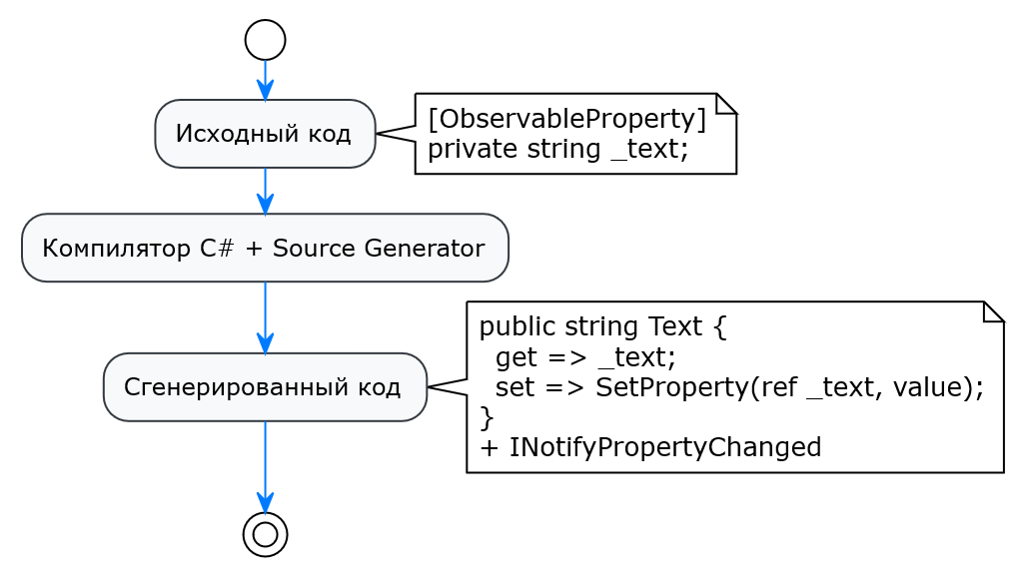
Рисунок 2.5 – Диаграмма генерации кода CommunityToolkit.Mvvm
В разрабатываемом приложении библиотека CommunityToolkit.Mvvm используется во всех ViewModels. Например, EditorViewModel содержит всего несколько строк кода для объявления всех необходимых свойств и методов, при этом полностью реализуя всю требуемую функциональность редактирования документа.
Использование CommunityToolkit.Mvvm в сочетании с внедрением зависимостей создает эффективную основу для построения ViewModels. ViewModels получают необходимые сервисы через конструктор, где параметры конструктора автоматически предоставляются DI-контейнером. Сами ViewModels при этом используют атрибуты ObservableProperty для свойств и атрибуты RelayCommand для методов, работающих с полученными сервисами. Такой подход обеспечивает высокую степень гибкости и тестируемости.

2.4 Проектирование доменной модели
Доменная модель является ядром разрабатываемого текстового процессора в соответствии с принципами чистой архитектуры, рассмотренными в разделе 2.2. Доменная модель содержит сущности, которые описывают предметную область текстового процессора, а также интерфейсы, определяющие контракты для взаимодействия с внешними слоями приложения. Важнейшим требованием к доменной модели является ее независимость от конкретных технологических решений: она не должна содержать ссылок на Avalonia UI, библиотеки OfficeIMO или любые другие внешние зависимости. Это обеспечивает возможность тестирования, модификации и повторного использования доменной модели в различных контекстах [34].
Центральной сущностью доменной модели является класс Document, представляющий собой текстовый документ, над которым работает пользователь. Document содержит уникальный идентификатор, имя файла, полный текст документа в виде строки, дату и время создания, дату и время последнего изменения, а также флаг, указывающий, были ли внесены несохраненные изменения. Идентификатор документа необходим для возможности работы с несколькими документами одновременно, например в режиме вкладок, который может быть добавлен в будущих версиях приложения. Имя файла хранит путь к документу на диске или, в случае нового документа, временное имя до первого сохранения.
Важной особенностью сущности Document является инкапсуляция логики работы с текстом внутри самой сущности, а не вынесение ее в отдельные сервисы. Document предоставляет методы для вставки текста в заданную позицию, удаления текста в заданном диапазоне, получения длины документа, а также для применения и снятия форматирования. Такой подход, известный как «богатая доменная модель», позволяет сосредоточить бизнес-логику в одном месте и избежать ее размывания по сервисам прикладного слоя [35]. При изменении текста или форматирования Document автоматически обновляет дату последней модификации и устанавливает флаг наличия несохраненных изменений.
Сущность Paragraph представляет отдельный абзац документа. Хотя в простейшей реализации документа можно хранить весь текст как единую строку, выделение абзацев в отдельную сущность необходимо для корректной работы с форматированием, поскольку различные абзацы могут иметь разные параметры выравнивания, отступы и межстрочные интервалы. Paragraph содержит порядковый номер в документе, текст абзаца в виде строки, параметры выравнивания по левому краю, по центру, по правому краю или по ширине, а также отступы слева и справа, измеряемые в пунктах, и межстрочный интервал, также измеряемый в пунктах.
Сущность TextRun представляет непрерывную последовательность символов с единым форматированием. В текстовых процессорах текст обычно не хранится как единая строка с отдельной таблицей форматирования, как это сделано в формате RTF, а разбивается на фрагменты, или runs, каждый из которых имеет свои параметры форматирования. Например, фраза «Это жирный текст» может быть представлена тремя фрагментами: фрагмент «Это » с обычным форматированием, фрагмент «жирный» с жирным начертанием и фрагмент « текст» с обычным форматированием. Такой подход упрощает как отображение документа на экране, так и его сохранение в формат DOCX, который также использует концепцию текстовых фрагментов.
Сущность Formatting инкапсулирует параметры форматирования символов. Formatting содержит логический флаг IsBold для жирного начертания, логический флаг IsItalic для курсива, логический флаг IsUnderline для подчеркивания, целочисленное значение FontSize для размера шрифта в пунктах, строковое значение FontFamily для названия гарнитуры шрифта, а также цвет шрифта, представленный в виде значения из перечисления StandardColors, ограниченного базовыми цветами, такими как черный, красный, синий и зеленый. Formatting является неизменяемым объектом, то есть после создания его параметры не могут быть изменены. Для получения нового форматирования на основе существующего применяется паттерн копирования с изменением, который создает новый объект с измененными параметрами.
Диаграмма классов доменной модели, показывающая все перечисленные сущности и связи между ними представлена в Приложении А.2.
Помимо сущностей, доменная модель содержит интерфейсы, определяющие контракты для сервисов, реализация которых будет предоставлена слоем инфраструктуры. Интерфейс IDocumentRepository объявляет методы для сохранения и загрузки документов, включая SaveAsync для сохранения документа в указанное место, LoadAsync для загрузки документа из файла и ExistsAsync для проверки существования файла. Интерфейс IDocumentParser объявляет методы для преобразования между внутренним представлением документа и внешними форматами, а именно ParseToInternal для преобразования DOCX-файла в сущность Document и ParseToExternal для обратного преобразования. Интерфейс ITextFormatter объявляет методы ApplyBold, ApplyItalic, ApplyFontSize и ApplyFontFamily для применения соответствующего форматирования к фрагментам текста.
Интерфейс IEditorService объявляет методы для выполнения операций редактирования, таких как InsertText для вставки текста в указанную позицию, DeleteText для удаления текста в указанном диапазоне, GetText для получения текста в указанном диапазоне и ApplyFormatting для применения форматирования к выделенному фрагменту. Важно отметить, что все эти интерфейсы объявлены в слое домена или в слое приложения. Слой приложения определяет, какие сервисы ему нужны, а слой инфраструктуры предоставляет конкретные реализации этих интерфейсов [36].
Диаграмма, показывающая взаимосвязь между интерфейсами доменной модели и их реализациями в слое инфраструктуры представлена в Приложении А.3.
Такая организация доменной модели обеспечивает независимость тестирования от пользовательского интерфейса и внешних сервисов, простоту замены реализации сервисов, прозрачность архитектуры для новых разработчиков и упрощает процесс добавления новой функциональности.

2.5 Проектирование пользовательского интерфейса
Пользовательский интерфейс разрабатываемого текстового процессора проектируется с учетом требований к удобству работы, интуитивной понятности для пользователей, привыкших к классическим текстовым редакторам, и кроссплатформенности.
Основным окном приложения является главное окно, содержащее все элементы пользовательского интерфейса. Структура главного окна организована с помощью контейнера DockPanel, который позволяет располагать дочерние элементы у разных сторон окна. Главное меню располагается в верхней части окна и закрепляется с помощью свойства DockPanel.Dock со значением Top. Панель инструментов располагается непосредственно под главным меню, также закрепляясь в верхней части. Область редактирования документа занимает оставшееся пространство в центре окна. Строка состояния располагается в нижней части окна и закрепляется с помощью свойства DockPanel.Dock со значением Bottom.
Главное меню содержит стандартные для текстовых редакторов пункты. Меню «Файл» включает команды для создания нового документа, открытия существующего документа с локального диска, сохранения текущего документа, сохранения документа под новым именем и выхода из приложения. Меню «Правка» содержит команды отмены и повторения последнего действия, вырезания, копирования и вставки текста из буфера обмена, а также выделения всего текста документа. Меню «Формат» предоставляет команды для изменения начертания шрифта (жирное начертание, курсив, подчеркивание), размера шрифта и выравнивания абзаца. Меню «Справка» включает команды для отображения информации о приложении и вызова справочной системы.
На рисунке 2.6 представлен макет главного окна приложения, показывающий расположение всех основных элементов интерфейса.
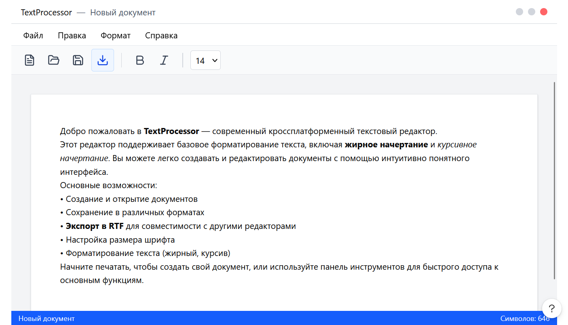
Рисунок 2.6 – Макет главного окна приложения
Панель инструментов дублирует наиболее часто используемые команды из главного меню и представлена в виде набора кнопок с иконками. Кнопка создания нового документа имеет иконку в виде чистого листа бумаги, кнопка открытия документа – в виде раскрытой папки, а кнопка сохранения документа – в виде дискеты, что является общепринятым стандартом. Кнопки вырезания, копирования и вставки снабжены иконками с изображением ножниц, двух листов бумаги и буфера обмена соответственно. Для операций форматирования используются стандартные обозначения: кнопки жирного начертания, курсива и подчеркивания отмечены буквами B, I и U, а кнопки выравнивания – горизонтальными линиями, расположенными по левому краю, по центру, по правому краю или по ширине.
Область редактирования документа является центральным элементом пользовательского интерфейса и реализована с использованием компонента AvRichTextBox. Данный компонент предоставляет базовые возможности редактирования форматированного текста, включая ввод и удаление символов, перемещение курсора с помощью мыши и клавиатуры, выделение текста, а также применение таких стилей форматирования, как жирное начертание, курсив, подчеркивание и изменение размера шрифта. AvRichTextBox интегрируется с остальной архитектурой через привязку данных: его свойство Text привязано к свойству DocumentText в EditorViewModel, а команды форматирования связаны с соответствующими командами в ToolbarViewModel.
Строка состояния отображает информацию о текущем состоянии приложения и документа. В левой части строки состояния указывается имя текущего документа или надпись «Новый документ», если документ еще не был сохранен. Центральная часть показывает количество символов в текущем документе, что полезно для пользователей, которым необходимо соблюдать ограничения на объем текста. В правой части отображается индикатор наличия несохраненных изменений в виде символа звездочки, который появляется при изменении документа и исчезает после сохранения. При наведении курсора на любой элемент строки состояния появляется всплывающая подсказка с более подробным описанием.
На рисунке 2.7 представлена схема переходов между экранами приложения, показывающая, как пользователь перемещается между главным окном, диалоговыми окнами открытия и сохранения файлов, а также диалоговыми окнами ошибок и информации.
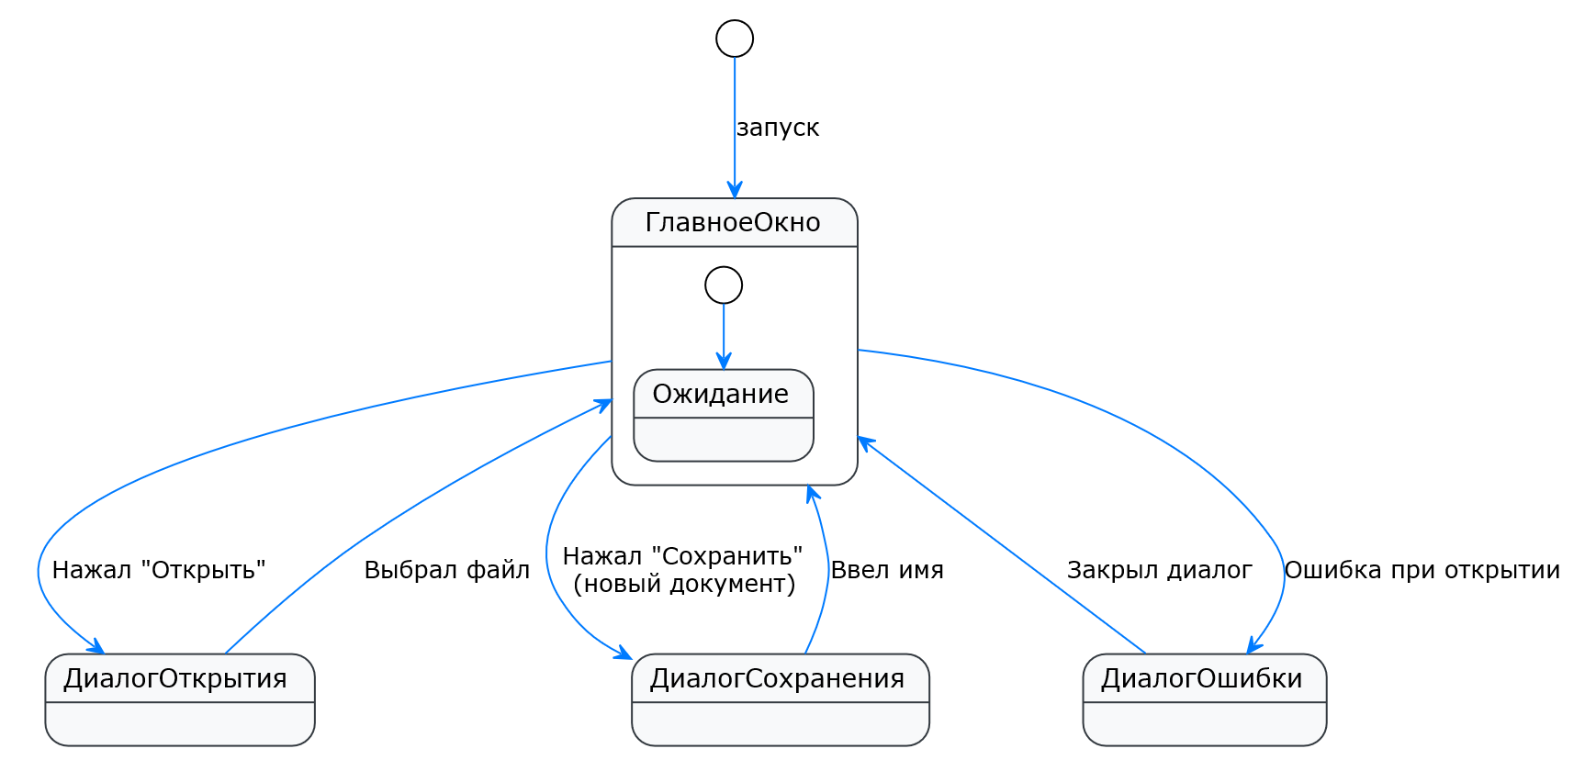
Рисунок 2.7 – Схема переходов между экранами
Важным аспектом проектирования пользовательского интерфейса является обеспечение доступности для пользователей с ограниченными возможностями. Все элементы управления имеют текстовые подписи в дополнение к иконкам, что облегчает понимание их назначения. Все команды доступны как через мышь, так и через клавиатурные сочетания, стандартные для текстовых редакторов. Например, сочетание Ctrl+S используется для сохранения документа, Ctrl+Z для отмены действия, Ctrl+B для применения жирного начертания.
Для обеспечения кроссплатформенной совместимости при проектировании интерфейса учитываются различия в поведении операционных систем. На платформе Linux стандартные диалоги открытия и сохранения файлов выглядят иначе, чем на Windows, но Avalonia UI автоматически использует нативные диалоги для каждой платформы, что обеспечивает привычный для пользователя опыт взаимодействия. Клавиатурные сочетания также адаптируются: на Windows используется клавиша Ctrl, а на Linux может использоваться как Ctrl, так и клавиша Super в зависимости от настроек окружения рабочего стола.

2.6 Проектирование модульной архитектуры для расширения
При разработке текстового редактора уделяется внимание модульности архитектуры, что в перспективе обеспечит возможность расширения функциональности без существенной переработки существующего кода. Напомним, что под модульностью в контексте данной работы понимается такое построение приложения, при котором каждый функциональный блок выделен в отдельный компонент с четко определенными границами и минимальными связями с другими компонентами.
Основой модульной архитектуры в разрабатываемом приложении является разделение на функциональные модули, соответствующие различным аспектам работы текстового редактора. Модуль работы с документами отвечает за открытие, сохранение и управление документами. Модуль редактирования обеспечивает операции ввода, удаления и форматирования текста. Модуль импорта и экспорта отвечает за преобразование документов между внутренним форматом приложения и внешними форматами, такими как DOCX. Наконец, модуль пользовательского интерфейса обеспечивает отображение документа и взаимодействие с пользователем. Каждый модуль представляет собой отдельную библиотеку классов и может разрабатываться, тестироваться и поставляться независимо от остальных.
Взаимодействие между модулями осуществляется через четко определенные интерфейсы, которые объявляются в общем модуле Core, содержащем доменную модель и абстракции сервисов. Модуль работы с документами предоставляет интерфейс IDocumentService, который используется модулем пользовательского интерфейса для выполнения операций с документами. Модуль импорта и экспорта предоставляет интерфейсы IImporter и IExporter, которые регистрируются в контейнере внедрения зависимостей и могут быть обнаружены автоматически. Модуль редактирования предоставляет интерфейс IEditingService, через который модуль пользовательского интерфейса получает доступ к функциям редактирования текста.
На рисунке 2.8 представлена диаграмма модулей приложения, показывающая функциональные модули и их взаимосвязи через интерфейсы.
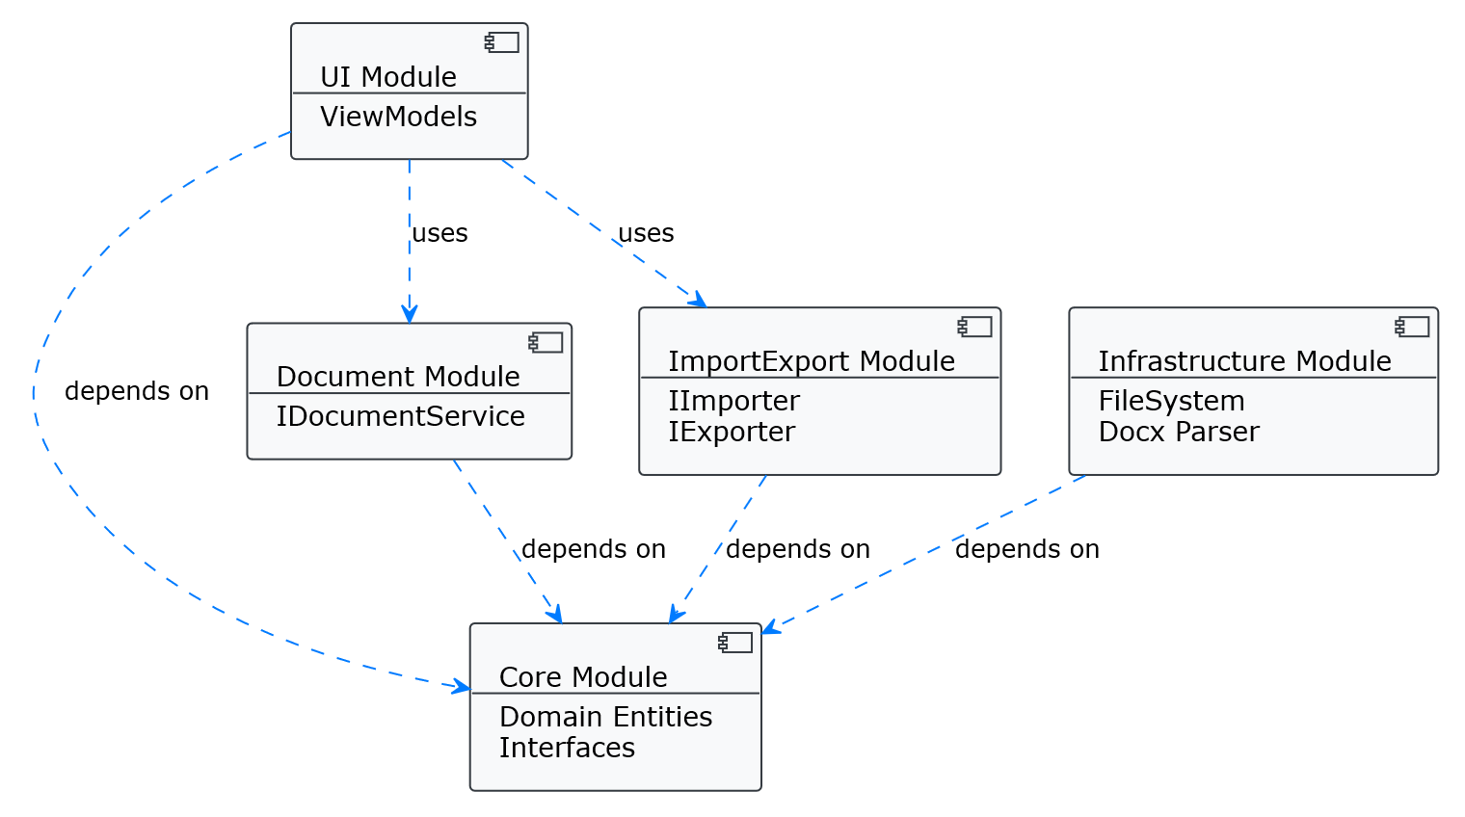
Рисунок 2.8 – Диаграмма модулей приложения
Ключевым механизмом обеспечения расширяемости является использование паттерна Стратегия, также известного как Strategy, для поддержки различных форматов документов. Каждый формат документа, например DOCX, ODT или RTF, реализуется в виде отдельной стратегии, которая знает, как преобразовать внутреннее представление документа в этот формат и обратно. При добавлении поддержки нового формата разработчику необходимо создать новый класс, реализующий интерфейс IDocumentParser, и зарегистрировать его в контейнере внедрения зависимостей. Никакие другие части приложения не требуют изменений, поскольку они работают с документами через абстракцию IDocumentParser, а не через конкретные реализации.
Важным аспектом модульной архитектуры является возможность замены одной реализации сервиса на другую без изменения кода, использующего этот сервис. В разрабатываемом приложении это демонстрируется на примере компонента редактирования текста. Изначально для реализации редактирования используется готовый компонент AvRichTextBox из состава Avalonia UI. Однако архитектура спроектирована таким образом, что при необходимости этот компонент может быть заменен на кастомную реализацию, например написанную с нуля для обеспечения лучшего контроля над форматированием или для поддержки дополнительных возможностей. Замена требует только реализации интерфейса IEditorView, который использует EditorViewModel, и изменения регистрации в DI-контейнере.
Для демонстрации гибкости разработанной архитектуры в рамках настоящей работы будет реализовано добавление поддержки экспорта в формат RTF. Эта задача выбрана по нескольким причинам. Во-первых, RTF является распространенным форматом обмена документами, и его поддержка расширяет практическую ценность приложения. Во-вторых, реализация экспорта в RTF требует создания нового модуля, взаимодействующего с существующей архитектурой. В-третьих, эта задача наглядно показывает, как новая функциональность может быть добавлена без изменения существующего кода, что является основным требованием к модульной архитектуре. Подробное описание этого примера представлено в разделе 2.8.

2.7 Проектирование системы внедрения зависимостей
Система внедрения зависимостей является критически важным компонентом архитектуры разрабатываемого текстового процессора, поскольку именно она обеспечивает слабую связанность модулей и управление временем жизни объектов. В качестве контейнера внедрения зависимостей выбран Microsoft.Extensions.DependencyInjection, входящий в состав платформы .NET.
Конфигурация DI-контейнера выполняется на этапе инициализации приложения, до создания главного окна. Процесс конфигурации включает три основных этапа. Сначала создается экземпляр ServiceCollection, представляющий собой коллекцию дескрипторов сервисов. Затем в эту коллекцию добавляются регистрации всех сервисов приложения с указанием их интерфейсов, конкретных типов и времени жизни. На заключительном этапе вызывается метод BuildServiceProvider, который создает провайдер сервисов, способный разрешать зависимости по запросу. Созданный провайдер сохраняется в статическом свойстве приложения для использования при создании окон и моделей представления.
В разрабатываемом приложении все сервисы регистрируются с указанием одного из трех времен жизни. Сервисы с временем жизни Transient создаются каждый раз при запросе нового экземпляра. Такое время жизни подходит для легковесных сервисов, не имеющих состояния, или для сервисов, которые должны быть изолированы для каждого вызова. Например, парсер документов IDocumentParser регистрируется как Transient, поскольку при работе с каждым документом может потребоваться новый экземпляр парсера с его внутренним состоянием.
Сервисы с временем жизни Scoped создаются один раз в рамках определенной области. Данный тип времени жизни удобен для веб-приложений, но в настольном приложении используется редко. Сервисы с временем жизни Singleton создаются один раз при первом запросе и существуют на протяжении всего времени работы приложения. Файловый сервис IFileService и сервис настроек ISettingsService регистрируются как Singleton, поскольку их состояние не зависит от конкретного документа или пользователя.
На рисунке 2.9 представлена диаграмма классов, показывающая зарегистрированные в DI-контейнере сервисы с указанием их интерфейсов, реализаций и времен жизни.
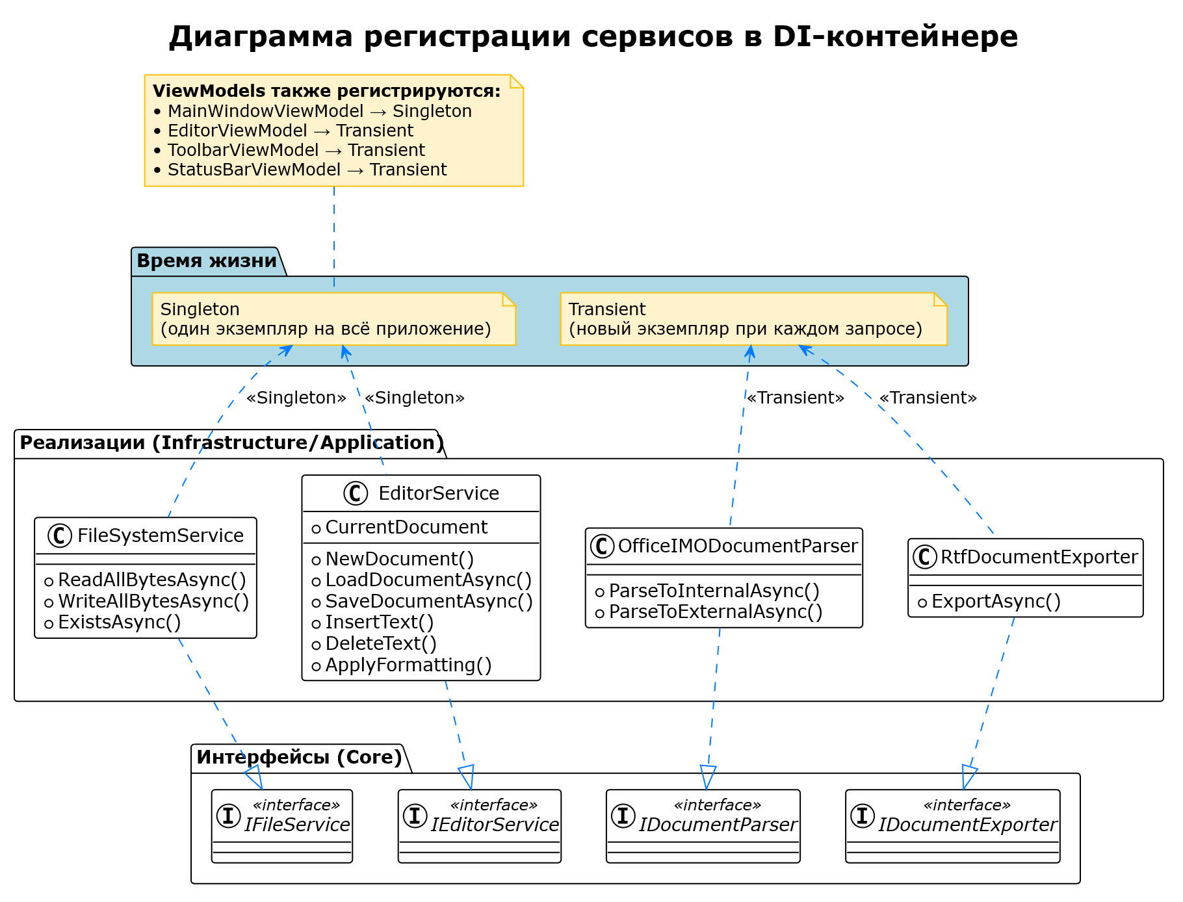
Рисунок 2.9 – Диаграмма регистрации сервисов
Регистрация ViewModels в DI-контейнере требует особого внимания. Главная ViewModel, MainWindowViewModel, регистрируется как Singleton, поскольку существует единственный экземпляр главного окна на протяжении всего времени работы приложения. Остальные ViewModels, такие как EditorViewModel, ToolbarViewModel и StatusBarViewModel, регистрируются как Transient. Однако, поскольку они создаются только один раз при создании MainWindowViewModel, фактически они также существуют в единственном экземпляре. Такой подход оставляет возможность для будущего расширения, например для поддержки нескольких открытых документов в режиме вкладок, когда потребуется создавать несколько экземпляров EditorViewModel.
Для создания экземпляра ViewModel с ее зависимостями используется метод GetRequiredService провайдера сервисов. Например, при создании главного окна приложение запрашивает у провайдера экземпляр MainWindowViewModel. Провайдер анализирует конструктор MainWindowViewModel, определяет, что для его создания требуются экземпляры IFileService, IDocumentParser и IEditorService, создает или получает из кэша эти экземпляры, передает их в конструктор и возвращает полностью сконфигурированный объект ViewModel. Этот процесс рекурсивно повторяется для всех зависимостей, что полностью автоматизирует управление созданием объектов.
Особенностью использования DI-контейнера в приложениях на Avalonia UI является необходимость интеграции с инфраструктурой фреймворка. Avalonia UI по умолчанию создает Views с помощью стандартного конструктора без параметров. Для использования DI-контейнера при создании Views необходимо переопределить стандартное поведение. В разрабатываемом приложении эта задача решается созданием пользовательского провайдера данных, или DataContextProvider, который перехватывает создание View и устанавливает соответствующий ViewModel, полученный из DI-контейнера. Такой подход обеспечивает прозрачную интеграцию DI с фреймворком, не требуя изменения существующих View.

2.8 Пример добавления нового сервиса
Для наглядной демонстрации гибкости и расширяемости разработанной архитектуры в рамках настоящей работы рассматривается пример добавления поддержки экспорта документов в формат RTF, Rich Text Format. RTF был выбран потому, что это открытый формат обмена документами, поддерживаемый большинством текстовых редакторов, и его реализация не требует глубокого понимания сложных структур, в отличие от формата DOCX. Пример показывает, как новая функциональность может быть добавлена без изменения существующего кода приложения, что является основным требованием к модульной архитектуре [37].
Процесс добавления нового сервиса начинается с определения интерфейса, который будет предоставлять новую функциональность. В рассматриваемом случае создается интерфейс IDocumentExporter, объявляющий единственный метод ExportAsync, который принимает сущность Document и путь к файлу и возвращает задачу, представляющую асинхронную операцию экспорта. Интерфейс IDocumentExporter размещается в модуле Core, поскольку представляет собой абстракцию, на которую могут полагаться другие модули. Размещение интерфейса в модуле Core, а не в модуле реализации, соответствует принципу инверсии зависимостей.
Диаграмма, показывающая добавление интерфейса IDocumentExporter в модуль Core и связь с существующими компонентами представлена в Приложении А.4.
После определения интерфейса следующим шагом является создание конкретной реализации для формата RTF. Класс RtfDocumentExporter, реализующий интерфейс IDocumentExporter, в методе ExportAsync преобразует внутреннее представление документа (сущность Document с ее абзацами и текстовыми фрагментами) в строку в формате RTF. RTF является текстовым форматом, использующим управляющие последовательности, начинающиеся с обратного косого слеша, для обозначения форматирования. Например, последовательность \b включает жирное начертание, а \b0 его отключает. Класс RtfDocumentExporter последовательно обходит все абзацы документа, а внутри каждого абзаца – все текстовые фрагменты, генерируя для каждого фрагмента соответствующую RTF-разметку с учетом его форматирования.
Важно отметить, что класс RtfDocumentExporter не требует изменений в существующем коде. Он использует публичное API сущности Document, предоставляющее доступ к абзацам и текстовым фрагментам с их форматированием, а также стандартные классы .NET для работы с файлами и строками. При этом он не зависит от Avalonia UI, OfficeIMO или других внешних библиотек, что делает его легко тестируемым и изолированным от остальной части приложения.
Если в будущем потребуется добавить поддержку другого формата, например Markdown или HTML, будет создан еще один класс, реализующий тот же интерфейс IDocumentExporter.
После реализации класса RtfDocumentExporter следующим шагом является его регистрация в DI-контейнере. В метод конфигурации сервисов добавляется одна строка кода, регистрирующая RtfDocumentExporter как реализацию IDocumentExporter с временем жизни Transient. Регистрация может быть выполнена как статически в коде инициализации приложения, так и динамически через механизм обнаружения модулей. Статическая регистрация предпочтительнее для встроенных форматов, тогда как динамическая регистрация удобна для сторонних модулей, поставляемых отдельно.
Диаграмма последовательности, показывающая процесс экспорта документа в RTF после добавления нового сервиса представлена в Приложении А.5.
Для интеграции новой функциональности в пользовательский интерфейс добавляется новый пункт в меню Файл с названием Экспорт в RTF. Этот пункт меню привязывается к команде ExportToRtfCommand в MainWindowViewModel. Команда ExportToRtfCommand при выполнении получает из DI-контейнера экземпляр IDocumentExporter, вызывает его метод ExportAsync, передавая текущий документ и путь к файлу, выбранный пользователем в стандартном диалоге сохранения. Весь код, связанный с экспортом в RTF, добавляется только в MainWindowViewModel и в новый класс RtfDocumentExporter, не затрагивая существующие компоненты.
Этот пример наглядно демонстрирует ключевое преимущество разработанной архитектуры. Для добавления поддержки нового формата документа потребовалось создать один новый класс RtfDocumentExporter, реализующий интерфейс IDocumentExporter, добавить одну строку регистрации в DI-контейнер и внести несколько строк кода в MainWindowViewModel для создания команды и обработчика. При этом ни один из существующих классов, включая Document, EditorViewModel, FileService и OfficeIMODocumentParser, не потребовал изменений. Данный факт подтверждает соответствие разработанной архитектуры принципу открытости-закрытости, согласно которому программные сущности должны быть открыты для расширения, но закрыты для модификации.

3 ПРОГРАММНАЯ РЕАЛИЗАЦИЯ И ТЕСТИРОВАНИЕ ПРОТОТИПА
Третья глава настоящей работы посвящена практической реализации спроектированного во второй главе текстового процессора. В отличие от предыдущей главы, где архитектура рассматривалась на концептуальном уровне, здесь представлены конкретные программные решения, выбор инструментов разработки, структура исходного кода, а также результаты тестирования разработанного прототипа. Особое внимание уделяется демонстрации гибкости архитектуры на примере добавления новой функциональности – экспорта документов в формат RTF. Все программные решения реализованы на языке C# с использованием фреймворка Avalonia UI, библиотеки CommunityToolkit.Mvvm и контейнера внедрения зависимостей Microsoft.Extensions.DependencyInjection. В работе представлены только ключевые фрагменты кода, иллюстрирующие основные архитектурные решения; полные листинги некоторых компонентов вынесены в приложение Б. Помимо технической реализации, в рамках третьей задачи работы также представлен концептуальный план вывода разработанного редактора на рынок, учитывающий его конкурентные преимущества и целевые сегменты пользователей.

3.1 Среда разработки и инструментарий
Разработка прототипа текстового процессора выполнялась на аппаратной платформе, включающей процессор ЦП AMD Ryzen 5 5500U with Radeon Graphics с базовой частотой 2,1 ГГц, 16 гигабайт оперативной памяти и твердотельный накопитель объемом 512 гигабайт. Операционной системой разработки выбрана Windows 11 Pro, однако благодаря использованию Avalonia UI итоговое приложение также было протестировано в среде операционной системы Ubuntu 22.04 LTS для подтверждения кроссплатформенности.
Программное обеспечение разработки включает следующие компоненты. Среда разработки Microsoft Visual Studio 2026 была выбрана как основная благодаря высокой производительности при работе с решениями на .NET и глубокой интеграции с Avalonia UI, дополнительно установлено расширение Avalonia for Visual Studio. Платформа .NET SDK версии 10 обеспечивает среду выполнения и компиляции. Система управления версиями Git используется для отслеживания изменений в исходном коде. Необходимые библиотеки установлены актуальных версий.
На рисунке 3.1 представлен снимок экрана среды разработки Microsoft Visual Studio 2026 с открытым проектом TextProcessor, показывающий структуру решения и область редактирования кода.
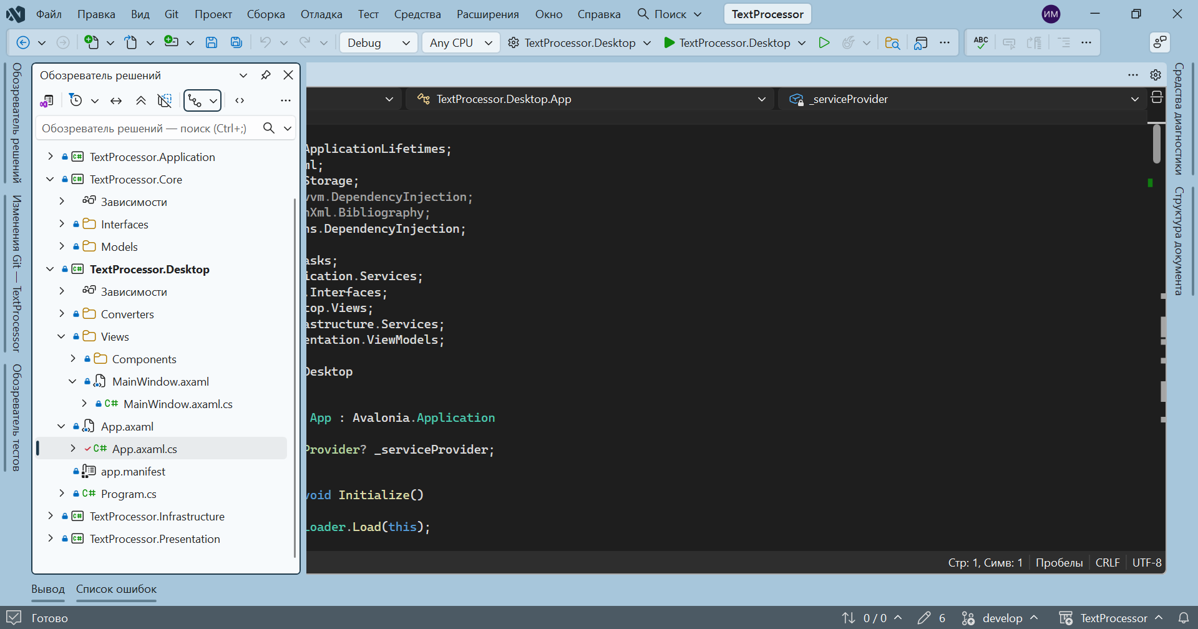
Рисунок 3.1 – Среда разработки с открытым проектом

3.2 Структура проекта
Структура файлов и папок проекта организована в соответствии со слоями чистой архитектуры, описанными в разделе 2.1. Корневая папка решения TextProcessor содержит пять основных проектов, каждый из которых соответствует одному слою архитектуры и компилируется в отдельную сборку.
Проект TextProcessor.Core является библиотекой классов .NET 10 и представляет собой слой домена. Данный проект не имеет зависимостей от внешних библиотек, за исключением самой платформы .NET. В нем размещены сущности предметной области, такие как классы Document, Paragraph, TextRun и Formatting, а также интерфейсы сервисов, включая IDocumentParser, IFileService, IEditorService и IDocumentExporter. Проект TextProcessor.Core не должен содержать ссылок на Avalonia UI, OfficeIMO или любые другие фреймворки, что обеспечивает его независимость и возможность повторного использования в других контекстах.
Проект TextProcessor.Application также является библиотекой классов .NET 10 и представляет собой слой приложения. Он зависит от проекта TextProcessor.Core, но не зависит от слоев инфраструктуры или представления. В данном проекте размещены сервисы, реализующие бизнес-логику приложения. Ключевым сервисом является EditorService, который реализует интерфейс IEditorService и содержит методы для вставки, удаления и форматирования текста. Также здесь размещены команды приложения, такие как OpenDocumentCommand, SaveDocumentCommand и ApplyFormattingCommand.
Проект TextProcessor.Infrastructure является библиотекой классов .NET 10 и представляет собой слой инфраструктуры. Он зависит от проектов TextProcessor.Core и TextProcessor.Application, а также от внешних библиотек, включая OfficeIMO для работы с DOCX-файлами и System.IO.Abstractions для абстракции файловой системы. В данном проекте размещены конкретные реализации сервисов. Класс FileSystemService реализует интерфейс IFileService и предоставляет методы для работы с файловой системой. Класс OfficeIMODocumentParser реализует интерфейс IDocumentParser и обеспечивает преобразование между сущностью Document и DOCX-файлом.
Проект TextProcessor.Presentation также является библиотекой классов .NET 10 и представляет собой слой представления. Он зависит от проектов TextProcessor.Core и TextProcessor.Application, а также от фреймворка Avalonia UI. В данном проекте размещены модели представления ViewModels, включая MainWindowViewModel, EditorViewModel, ToolbarViewModel и StatusBarViewModel. Здесь также могут размещаться вспомогательные классы для привязки данных и конвертеры значений. Важно отметить, что данный проект не содержит XAML-файлов с представлениями Views, поскольку Views могут быть вынесены в отдельный проект или размещены в проекте Desktop.
Проект TextProcessor.Desktop является исполняемым приложением, собираемым в EXE-файл. Он зависит от всех четырех вышеперечисленных проектов, а также от фреймворка Avalonia UI. В данном проекте размещены представления Views, написанные на языке XAML, включая MainWindow.axaml, а также точка входа в приложение Program.cs и класс App.axaml, содержащий конфигурацию приложения и ресурсы. Именно здесь настраивается DI-контейнер и регистрируются все сервисы приложения.
На рисунке 3.2 представлена диаграмма структуры проекта в виде дерева папок, показывающая все пять проектов и их взаимозависимости.
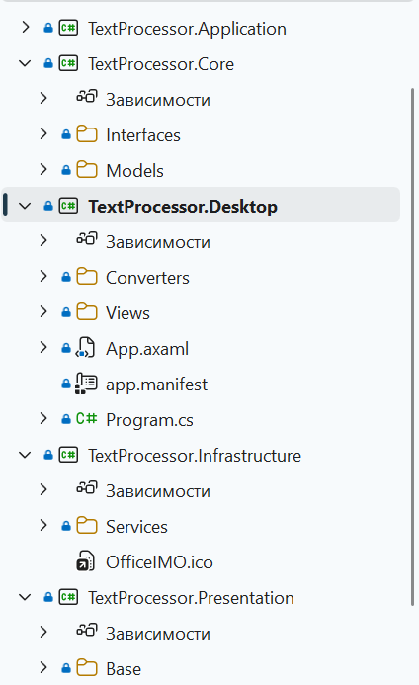
Рисунок 3.2 – Диаграмма структуры проекта
Листинг 3.1 представляет файл конфигурации проекта TextProcessor.Core.csproj, показывающий его зависимости.
Листинг 3.1 – Файл TextProcessor.Core.csproj
<Project Sdk="Microsoft.NET.Sdk">

<PropertyGroup>
<TargetFramework>net10.0</TargetFramework>
<ImplicitUsings>enable</ImplicitUsings>
<Nullable>enable</Nullable>
</PropertyGroup>

</Project>
Листинг 3.2 представляет файл конфигурации проекта TextProcessor.Desktop.csproj, показывающий зависимости от Avalonia UI и других проектов.
Листинг 3.2 – Файл TextProcessor.Desktop.csproj
<Project Sdk="Microsoft.NET.Sdk">
<PropertyGroup>
<OutputType>WinExe</OutputType>
<TargetFramework>net10.0</TargetFramework>
<Nullable>enable</Nullable>
<ApplicationManifest>app.manifest</ApplicationManifest>
<AvaloniaUseCompiledBindingsByDefault>true</AvaloniaUseCompiledBindingsByDefault>
</PropertyGroup>

<ItemGroup>
<PackageReference Include="Avalonia" Version="12.0.0" />
<PackageReference Include="Avalonia.Desktop" Version="12.0.0" />
<PackageReference Include="Avalonia.Themes.Fluent" Version="12.0.0" />
<PackageReference Include="Avalonia.Fonts.Inter" Version="12.0.0" />
<!--Condition below is needed to remove Avalonia.Diagnostics package from build output in Release configuration.-->
<PackageReference Include="Avalonia.Diagnostics" Version="11.3.13">
<IncludeAssets Condition="'$(Configuration)' != 'Debug'">None</IncludeAssets>
<PrivateAssets Condition="'$(Configuration)' != 'Debug'">All</PrivateAssets>
</PackageReference>
<PackageReference Include="Microsoft.Extensions.DependencyInjection" Version="10.0.5" />
<PackageReference Include="Tmds.DBus.Protocol" Version="0.92.0" />
</ItemGroup>

<ItemGroup>
<ProjectReference Include="..\..\..\libs\AvRichTextBox-main\AvRichTextBox\AvRichTextBox.csproj" />
<ProjectReference Include="..\TextProcessor.Application\TextProcessor.Application.csproj" />
<ProjectReference Include="..\TextProcessor.Core\TextProcessor.Core.csproj" />
<ProjectReference Include="..\TextProcessor.Infrastructure\TextProcessor.Infrastructure.csproj" />
<ProjectReference Include="..\TextProcessor.Presentation\TextProcessor.Presentation.csproj" />
</ItemGroup>
</Project>
Такая организация структуры проекта обеспечивает четкое разделение ответственности между слоями. Сборка TextProcessor.Core может использоваться в любом .NET-приложении без дополнительных зависимостей. Сборка TextProcessor.Application может быть протестирована изолированно с помощью подставных объектов. Замена реализации инфраструктурного сервиса, например замена OfficeIMO на Open XML SDK, требует создания новой сборки вместо модификации существующей, что минимизирует риск внесения ошибок в работающий код.

3.3 Реализация компонентов
Реализация компонентов текстового процессора выполняется в соответствии с архитектурными решениями, принятыми во второй главе. В данном подразделе представлены ключевые фрагменты кода, иллюстрирующие реализацию доменной модели, сервисов приложения, ViewModels с использованием CommunityToolkit.Mvvm и конфигурацию DI-контейнера. Полные листинги основных компонентов приведены в приложении Б.
Реализация доменной модели начинается с класса Formatting, представляющего параметры форматирования символов. Данный класс спроектирован как неизменяемый объект, что означает, что после создания экземпляра его свойства не могут быть изменены. Для изменения форматирования используется метод With, который создает новый экземпляр класса с указанными измененными параметрами. Такой подход обеспечивает потокобезопасность и упрощает отслеживание изменений в документе. Класс Formatting содержит свойства IsBold, IsItalic, IsUnderline, FontSize, FontFamily и Color, каждое из которых имеет значение по умолчанию, соответствующее стандартному форматированию обычного текста.
Класс Document является центральной сущностью доменной модели и представляет текстовый документ. Document содержит идентификатор в виде строки GUID, имя файла, полный текст документа, дату создания и последнего изменения, а также флаг IsDirty, указывающий на наличие несохраненных изменений. Для обеспечения инкапсуляции все поля класса являются приватными, а доступ к ним осуществляется через публичные свойства. Методы InsertText и DeleteText изменяют содержимое документа и автоматически обновляют дату последнего изменения и флаг IsDirty.
Листинг класса Document с его конструктором, свойствами и методами для работы с текстом представлен в Приложении Б.1.
Реализация сервисов приложения включает класс EditorService, который реализует интерфейс IEditorService и содержит бизнес-логику операций редактирования. EditorService получает текущий документ через свойство CurrentDocument и выполняет операции вставки, удаления и форматирования текста. Важной особенностью EditorService является его независимость от конкретного представления текста: он работает с абстракцией документа и не знает, отображается ли документ в AvRichTextBox или в любом другом компоненте.
Листинг интерфейса IEditorService и класса EditorService с методами InsertText, DeleteText и ApplyFormatting представлен в Приложении Б.2.
Реализация ViewModels с использованием библиотеки CommunityToolkit.Mvvm демонстрирует преимущества генерации исходного кода. Класс MainWindowViewModel наследуется от ObservableObject, предоставляемого библиотекой, что дает ему базовую реализацию интерфейса INotifyPropertyChanged. Свойства WindowTitle и CurrentFileName объявлены с использованием атрибута ObservableProperty, что автоматически генерирует публичные свойства с уведомлениями об изменениях. Команды OpenCommand, SaveCommand и ExitCommand объявлены с использованием атрибута RelayCommand, что автоматически создает команды, вызывающие соответствующие методы Open, Save и Exit.
Листинг класса MainWindowViewModel с использованием атрибутов ObservableProperty и RelayCommand представлен в приложении Б.3.
Класс EditorViewModel отвечает за управление текстовым содержимым документа. Он содержит свойство DocumentText, привязанное к компоненту AvRichTextBox, и методы для применения форматирования к выделенному тексту. Благодаря использованию CommunityToolkit.Mvvm код EditorViewModel остается компактным и сфокусированным на логике, а не на инфраструктурных деталях. Свойство DocumentText автоматически уведомляет представление об изменениях, а методы ApplyBold и ApplyItalic изменяют форматирование через сервис IEditorService.
Листинг реализации класса EditorViewModel с методами форматирования текста представлен в Приложении Б.4.
Конфигурация DI-контейнера выполняется в классе App.axaml.cs, который является кодом программной части для файла App.axaml. В методе Initialize создается коллекция сервисов ServiceCollection, в которую добавляются все регистрации. Сервисы регистрируются с соответствующими временами жизни: FileSystemService и EditorService регистрируются как Singleton, OfficeIMODocumentParser регистрируется как Transient, ViewModels регистрируются как Transient, за исключением MainWindowViewModel, который регистрируется как Singleton. После завершения регистрации вызывается метод BuildServiceProvider, создающий провайдер сервисов, который сохраняется в статическом свойстве для последующего использования.
Листинг 3.3 представляет конфигурацию DI-контейнера в классе App.axaml.cs.
Листинг 3.3 – Конфигурация DI-контейнера
// Настройка DI-контейнера
var services = new ServiceCollection();

// Регистрация сервисов (Infrastructure)
services.AddSingleton<IFileService, FileSystemService>();
services.AddSingleton<IDocumentParser, OfficeIMODocumentParser>();

// Регистрация сервисов (Application)
services.AddSingleton<IEditorService, EditorService>();

// Регистрация ViewModels (Presentation)
services.AddSingleton<MainWindowViewModel>();
services.AddTransient<EditorViewModel>();
services.AddTransient<ToolbarViewModel>();
services.AddTransient<StatusBarViewModel>();

// Регистрация главного окна (Desktop)
services.AddSingleton<MainWindow>();

_serviceProvider = services.BuildServiceProvider();
Для интеграции DI-контейнера с Avalonia UI создается пользовательский DataContextProvider, который переопределяет создание ViewModels для Views. В файле MainWindow.axaml.cs, представляющем код программной части главного окна, в конструкторе вызывается метод Initialize, а затем устанавливается DataContext через провайдер сервисов. Получение экземпляра MainWindowViewModel из контейнера гарантирует, что все зависимости этой ViewModel, включая EditorService и FileSystemService, будут автоматически предоставлены.
Листинг 3.4 представляет код главного окна MainWindow.axaml.cs с установкой DataContext из DI-контейнера.
Листинг 3.4 – Код MainWindow.axaml.cs
using Avalonia.Controls;
using TextProcessor.Presentation.ViewModels;

namespace TextProcessor.Desktop.Views;

public partial class MainWindow : Window
{
public MainWindow()
{
InitializeComponent();

var viewModel = DataContext as MainWindowViewModel;
if (viewModel?.EditorViewModel != null)
{
var editor = this.FindControl<AvRichTextBox.RichTextBox>("Editor");
viewModel.EditorViewModel.EditorControl = editor;
}
}
}
На рисунке 3.3 представлен снимок экрана работающего приложения с открытым документом, показывающий главное окно, панель инструментов и область редактирования.

Рисунок 3.3 – Снимок экрана работающего приложения

3.4 Демонстрация гибкости архитектуры
Для подтверждения гибкости разработанной архитектуры в рамках настоящей работы была реализована поддержка экспорта документов в формат RTF. Процесс добавления новой возможности занял минимальное время и потребовал создания всего одного нового класса и нескольких строк кода для интеграции.
Первым шагом в реализации экспорта в RTF стало создание класса RtfDocumentExporter, реализующего интерфейс IDocumentExporter, который был объявлен в проекте TextProcessor.Core. Интерфейс IDocumentExporter содержит единственный метод ExportAsync, принимающий сущность Document и путь к файлу, и возвращающий задачу, представляющую асинхронную операцию экспорта. Класс RtfDocumentExporter размещен в проекте TextProcessor.Infrastructure, поскольку он относится к слою инфраструктуры и использует внешние зависимости.
Реализация метода ExportAsync в классе RtfDocumentExporter включает преобразование внутреннего представления документа в формат RTF. RTF является текстовым форматом, в котором форматирование кодируется управляющими последовательностями. Класс RtfDocumentExporter проходится по всем абзацам документа, для каждого абзаца проходится по всем текстовым фрагментам и для каждого фрагмента генерирует соответствующую RTF-разметку. Заголовок RTF-документа содержит информацию о кодировке и используемых шрифтах.
Листинг реализации класса RtfDocumentExporter с методом ExportAsync представлен в Приложении Б.5.
После реализации класса RtfDocumentExporter следующим шагом стала его регистрация в DI-контейнере. В метод ConfigureServices класса App была добавлена одна строка кода, регистрирующая RtfDocumentExporter как реализацию интерфейса IDocumentExporter с временем жизни Transient. Эта регистрация может быть выполнена как статически, так и динамически через механизм обнаружения модулей. В текущей реализации выбрана статическая регистрация для простоты демонстрации.
Листинг 3.5 представляет дополненную конфигурацию DI-контейнера с регистрацией IDocumentExporter.
Листинг 3.5 – Конфигурация DI с регистрацией экспортера
// Настройка DI-контейнера
var services = new ServiceCollection();

// Регистрация сервисов (Infrastructure)
services.AddSingleton<IFileService, FileSystemService>();
services.AddSingleton<IDocumentParser, OfficeIMODocumentParser>();
// Регистрация экспортера
services.AddTransient<IDocumentExporter, RtfDocumentExporter>();

// Регистрация сервисов (Application)
services.AddSingleton<IEditorService, EditorService>();

// Регистрация ViewModels (Presentation)
services.AddSingleton<MainWindowViewModel>();
services.AddTransient<EditorViewModel>();
services.AddTransient<ToolbarViewModel>();
services.AddTransient<StatusBarViewModel>();

// Регистрация главного окна (Desktop)
services.AddSingleton<MainWindow>();
Третьим шагом стало добавление команды экспорта в MainWindowViewModel. В класс MainWindowViewModel было добавлено свойство ExportToRtfCommand, объявленное с атрибутом RelayCommand. Соответствующий метод ExportToRtf выполняет следующие действия: открывает диалог сохранения файла с фильтром для RTF-файлов, получает из DI-контейнера экземпляр IDocumentExporter, вызывает метод ExportAsync с текущим документом и выбранным путем, а затем отображает сообщение об успешном завершении экспорта или об ошибке.
Листинг 3.6 представляет добавление команды ExportToRtfCommand в MainWindowViewModel.
Листинг 3.6 – Команда ExportToRtfCommand в MainWindowViewModel
[RelayCommand]
private async Task ExportToRtf()
{
if (_editorService.CurrentDocument == null)
{
await ShowMessageAsync("Нет открытого документа для экспорта.");
return;
}

var saveFileRequested = SaveFileRequested;
if (saveFileRequested != null)
{
var filePath = await saveFileRequested();
if (!string.IsNullOrEmpty(filePath))
{
// Добавляем расширение .rtf, если его нет
if (!filePath.EndsWith(".rtf", StringComparison.OrdinalIgnoreCase))
filePath += ".rtf";

await _documentExporter.ExportAsync(_editorService.CurrentDocument, filePath);
await ShowMessageAsync($"Документ успешно экспортирован в {filePath}");
}
}
}
Четвертым шагом стало добавление пункта меню в пользовательский интерфейс. В файл MainWindow.axaml был добавлен новый пункт меню Экспорт в RTF в разделе меню Файл. Этот пункт меню был привязан к команде ExportToRtfCommand через привязку данных. Благодаря использованию паттерна MVVM и привязки данных добавление пункта меню не потребовало изменения кода программной части представления.
Листинг 3.7 представляет добавление пункта меню в файл MainWindow.axaml.
Листинг 3.7 – XAML-разметка с новым пунктом меню
<MenuItem Header="_Файл">
<MenuItem Header="_Новый" Command="{Binding NewDocumentCommand}"/>
<MenuItem Header="_Открыть..." Command="{Binding OpenDocumentCommand}"/>
<Separator/>
<MenuItem Header="_Сохранить" Command="{Binding SaveDocumentCommand}"/>
<MenuItem Header="Сохранить _как..." Command="{Binding SaveDocumentAsCommand}"/>
<Separator/>
<MenuItem Header="Экспорт в _RTF" Command="{Binding ExportToRtfCommand}"/>
<Separator/>
<MenuItem Header="_Выход" Command="{Binding ExitCommand}"/>
</MenuItem>
Результаты демонстрации гибкости архитектуры можно резюмировать следующим образом. Для добавления поддержки нового формата документа потребовалось создать один новый класс RtfDocumentExporter, содержащий код реализации. Добавление регистрации в DI-контейнер потребовало одной строки кода. Добавление команды в MainWindowViewModel потребовало около пятнадцати строк кода. Добавление пункта меню в XAML-разметку потребовало пяти строк разметки. Ни один из существующих классов моделей не потребовал изменений. Класс Document остался неизменным, поскольку экспортер использует его публичное API. Класс EditorViewModel остался неизменным, поскольку экспорт не связан с редактированием. Класс OfficeIMODocumentParser остался неизменным, поскольку новый функционал не влияет на парсинг DOCX. Это подтверждает гибкость архитектуры.
На рисунке 3.4 представлена диаграмма, показывающая, какие компоненты были добавлены, а какие остались неизменными при реализации экспорта в RTF.
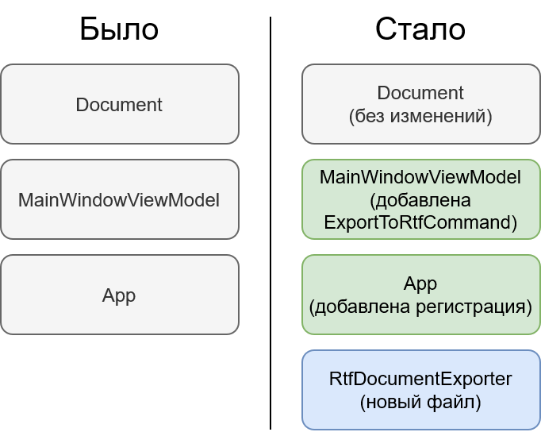
Рисунок 3.4 – Диаграмма изменений при добавлении экспортера

3.5 Тестирование
Тестирование разработанного прототипа текстового процессора проводилось с целью соответствия реализованной системы требованиям, сформулированным в разделе 1.5, а также для выявления возможных дефектов и оценки стабильности работы приложения. Ввиду ограниченных временных рамок выполнения выпускной квалификационной работы тестирование фокусировалось на функциональных аспектах системы, а именно на корректности выполнения базовых операций редактирования, сохранении форматирования при открытии и сохранении DOCX-файлов, а также на работоспособности добавленного механизма экспорта в RTF. Тестирование проводилось на двух целевых платформах: операционной системе Windows 11 и операционной системе Ubuntu 22.04 LTS.

3.5.1 Сценарии тестирования
Для проверки функциональности разработанного приложения был разработан набор тестовых сценариев, охватывающих основные пользовательские операции. Каждый сценарий включает описание предварительных условий, последовательность действий тестирования, ожидаемый результат и фактический результат, полученный в ходе тестирования. Всего было разработано и выполнено восемь тестовых сценариев, сгруппированных по функциональным областям.
Первая группа сценариев проверяет базовые операции работы с документами. Сценарий Т-01 проверяет создание нового документа. Предварительным условием является запущенное приложение без открытых документов. Тестировщик нажимает кнопку Создать на панели инструментов или выбирает соответствующий пункт в меню Файл. Ожидаемым результатом является появление пустого документа в области редактирования, сброс флага наличия несохраненных изменений и отображение в строке состояния имени Новый документ.
Сценарий Т-02 проверяет открытие существующего DOCX-файла. Предварительным условием является наличие на диске тестового файла document.docx, содержащего форматированный текст. Тестировщик нажимает кнопку Открыть, выбирает в диалоговом окне тестовый файл и подтверждает выбор. Ожидаемым результатом является загрузка файла, корректное отображение текста и его форматирования в области редактирования, обновление строки состояния с именем файла и количеством символов.
Сценарий Т-03 проверяет сохранение документа. Предварительным условием является открытый документ с внесенными изменениями. Тестировщик нажимает кнопку Сохранить. Для нового документа, еще не сохраненного на диске, ожидается открытие диалога сохранения; для уже сохраненного документа ожидается сохранение без диалога. После сохранения флаг наличия несохраненных изменений должен сброситься.
Вторая группа сценариев проверяет операции редактирования и форматирования. Сценарий Т-04 проверяет ввод и удаление текста. Предварительным условием является открытый пустой документ. Тестировщик вводит произвольную текстовую строку с клавиатуры, затем удаляет несколько символов с помощью клавиши Backspace. Ожидаемым результатом является корректное отображение введенного текста и его корректное удаление, а также обновление счетчика символов в строке состояния.
Сценарий Т-05 проверяет применение жирного начертания к выделенному тексту. Предварительным условием является документ, содержащий текстовую строку. Тестировщик выделяет часть строки с помощью мыши или клавиатуры и нажимает кнопку «Жирный» на панели инструментов. Ожидаемым результатом является изменение начертания выделенного текста на жирное. При повторном нажатии кнопки жирное начертание должно отключаться.
Сценарий Т-06 проверяет применение курсива. Сценарий аналогичен сценарию Т-05, но используется кнопка «Курсив». Ожидаемым результатом является изменение начертания выделенного текста на курсив.
Сценарий Т-07 проверяет изменение размера шрифта. Предварительным условием является документ с выделенным текстом. Тестировщик выбирает из выпадающего списка на панели инструментов значение размера шрифта, например 14 пунктов. Ожидаемым результатом является изменение размера шрифта выделенного текста на выбранное значение.
Третья группа сценариев проверяет расширяемость архитектуры. Сценарий Т-08 проверяет экспорт документа в формат RTF. Предварительным условием является открытый документ с форматированным текстом. Тестировщик выбирает пункт меню Файл → Экспорт в RTF, в диалоговом окне указывает имя файла и подтверждает сохранение. Ожидаемым результатом является создание RTF-файла, который при открытии в любом RTF-совместимом редакторе отображает текст с сохранением примененного форматирования.
Таблица 3.1 представляет сводку всех тестовых сценариев с указанием идентификатора, наименования, приоритета и статуса выполнения.
Таблица 3.1 – Сводка тестовых сценариев
Идентификатор | Наименование сценария | Приоритет | Статус
Т-01 | Создание нового документа | Высокий | Выполнен
Т-02 | Открытие существующего DOCX-файла | Высокий | Выполнен
Т-03 | Сохранение документа | Высокий | Выполнен
Т-04 | Ввод и удаление текста | Высокий | Выполнен
Т-05 | Применение жирного начертания к выделенному тексту | Средний | Выполнен
Т-06 | Применение курсива | Средний | Выполнен
Т-07 | Изменение размера шрифта | Средний | Выполнен
Т-08 | Экспорт документа в формат RTF | Низкий | Выполнен
Таким образом, составлен список тестовых сценариев, результаты прохождения которых будут свидетельствовать о соответствии прототипа функциональным требованиям.

3.5.2 Результаты тестирования
По результатам выполнения всех восьми тестовых сценариев была составлена таблица, отражающая соответствие фактических результатов ожидаемым. На обеих тестируемых платформах приложение продемонстрировало идентичное поведение, что подтверждает корректность кроссплатформенной реализации на Avalonia UI.
Сценарий Т-01 создания нового документа выполнен успешно. При нажатии кнопки Создать приложение очищает область редактирования, сбрасывает внутреннее состояние документа и обновляет строку состояния. Сценарий Т-02 открытия DOCX-файла также выполнен успешно. При открытии тестового файла объемом 250 килобайт время загрузки составило приблизительно 300 миллисекунд. Все элементы форматирования, включая жирное начертание, курсив и различные размеры шрифта, отобразились корректно.
Сценарий Т-03 сохранения документа выполнен успешно. При сохранении документа после внесения изменений файл записывается на диск, и флаг наличия несохраненных изменений сбрасывается. При повторном открытии сохраненного файла его содержимое полностью соответствует состоянию на момент сохранения. Сценарий Т-04 ввода и удаления текста выполнен успешно. Ввод символов с клавиатуры отображается в реальном времени, удаление символов также происходит мгновенно. Счетчик символов в строке состояния обновляется при каждом изменении.
Сценарии форматирования Т-05, Т-06 и Т-07 выполнены успешно. Применение жирного начертания, курсива и изменение размера шрифта работают корректно как для вновь вводимого текста, так и для предварительно выделенного. Единственным ограничением, выявленным в ходе тестирования, является невозможность одновременного применения нескольких стилей форматирования, например жирного курсива, в текущей версии AvRichTextBox. Однако это ограничение связано с используемым компонентом, а не с архитектурой приложения, и может быть устранено в будущем путем замены компонента или его доработки.
Сценарий Т-08 экспорта в RTF выполнен успешно. При экспорте документа, содержащего текст с жирным начертанием, курсивом и различными размерами шрифта, созданный RTF-файл корректно открывается в приложении WordPad на Windows и в LibreOffice на Linux. Форматирование текста в экспортированном документе полностью соответствует исходному. Время экспорта документа объемом 250 килобайт составило приблизительно 150 миллисекунд.
Таблица 3.2 представляет результаты выполнения тестовых сценариев с указанием ожидаемого и фактического результатов для каждого сценария.
Таблица 3.2 – Результаты выполнения тестовых сценариев
Идентификатор | Наименование сценария | Ожидаемый результат | Фактический результат (Windows 11) | Фактический результат (Ubuntu 22.04) | Статус
Т-01 | Создание нового документа | Появление пустого документа, сброс флага изменений, имя «Новый документ» | Документ создан, флаг сброшен, имя корректно | Документ создан, флаг сброшен, имя корректно | Успех
Т-02 | Открытие существующего DOCX-файла | Файл загружен, текст и форматирование отображены корректно | Файл загружен за ~300 мс, форматирование сохранено | Файл загружен за ~320 мс, форматирование сохранено | Успех
Т-03 | Сохранение документа | Файл сохранен на диск, флаг изменений сброшен | Файл сохранен, флаг сброшен | Файл сохранен, флаг сброшен | Успех
Т-04 | Ввод и удаление текста | Символы отображаются и удаляются корректно, счетчик обновляется | Функционал работает корректно | Функционал работает корректно | Успех
Т-05 | Применение жирного начертания к выделенному тексту | Выделенный текст меняет начертание на жирное | Форматирование применено | Форматирование применено | Успех
Т-06 | Применение курсива | Выделенный текст меняет начертание на курсив | Форматирование применено | Форматирование применено | Успех
Т-07 | Изменение размера шрифта | Размер шрифта выделенного текста изменен | Размер изменен на 14 пт | Размер изменен на 14 пт | Успех
Т-08 | Экспорт документа в формат RTF | Создан RTF-файл, форматирование при открытии сохранено | Экспорт выполнен за ~150 мс, форматирование сохранено | Экспорт выполнен за ~170 мс, форматирование сохранено | Успешно
Дополнительно в ходе тестирования была проверена совместимость с различными версиями DOCX-файлов. Были протестированы файлы, созданные в Microsoft Word 2016, Microsoft Word 2019, Microsoft Word 365 и LibreOffice. Во всех случаях приложение успешно открывало файлы и отображало их содержимое. Сохраненные приложением файлы успешно открывались во всех перечисленных редакторах без потери форматирования. Это подтверждает корректность работы библиотеки OfficeIMO и правильность ее интеграции в разработанное приложение.

3.5.3 Оценка соответствия требованиям
На основе результатов тестирования проведена оценка соответствия разработанного прототипа требованиям, сформулированным в разделе 1.5. Оценка выполнялась по трем группам требований: функциональные требования, архитектурные требования и нефункциональные требования. Каждое требование оценивалось как выполненное полностью, выполненное частично или не выполненное.
Функциональные требования к прототипу включали пять пунктов. Открытие документов в формате DOCX реализовано полностью: приложение корректно открывает файлы, созданные в различных версиях Microsoft Word и LibreOffice. Базовое редактирование текста реализовано полностью: пользователь может вводить и удалять текст, перемещать курсор с помощью мыши и клавиатуры. Базовое форматирование, включая жирное начертание, курсив и изменение размера шрифта, реализовано, однако с ограничением на одновременное применение нескольких стилей, связанным с используемым компонентом AvRichTextBox. Сохранение документов в формате DOCX реализовано полностью. Кроссплатформенность подтверждена тестированием на Windows и Linux.
Архитектурные требования включали пять пунктов. Модульная архитектура реализована полностью: приложение разделено на пять независимых проектов, использование паттерна MVVM и внедрение зависимостей реализованы полностью. Возможность замены компонентов и легкость расширения продемонстрированы на примере добавления экспортера в RTF.
Нефункциональные требования включали три пункта. Время отклика интерфейса в типовых операциях не превышает 100 миллисекунд для операций редактирования и 300 миллисекунд для операций открытия и сохранения, что соответствует требованию. Стабильная работа подтверждена для файлов до 1 МБ, тесты с файлами большего объема не проводились.
Таблица 3.3 представляет сводку оценки соответствия разработанного решения всем сформулированным требованиям.
Таблица 3.3 – Оценка соответствия требованиям
Группа требований | Требование | Статус | Примечание
Функциональные | Открытие документов в формате DOCX | Выполнено | Корректно открываются файлы из разных версий MS Word и LibreOffice
 | Базовое редактирование текста | Выполнено | Ввод, удаление, навигация по курсору работают в полном объеме
 | Базовое форматирование (жирный, курсив, размер) | Частично | Функции работают, но есть ограничение на одновременное применение стилей из-за используемого компонента AvRichTextBox
 | Сохранение документов в формате DOCX | Выполнено | Документы сохраняются без потери данных и открываются в других редакторах
 | Кроссплатформенность (Windows, Linux) | Выполнено | Подтверждено тестированием на Windows 11 и Ubuntu 22.04 LTS
Архитектурные | Модульная архитектура | Выполнено | Приложение разделено на пять независимых проектов
 | Использование паттерна MVVM | Выполнено | Успешно реализовано
 | Внедрение зависимостей (DI) | Выполнено | Успешно реализовано
 | Возможность легкой замены компонентов | Выполнено | Продемонстрировано на примере добавления нового сервиса экспорта в RTF
 | Легкость расширения функциональности | Выполнено | Добавление экспорта в RTF не потребовало изменения существующего кода
Нефункциональные | Время отклика интерфейса (до 100 мс) | Выполнено | Время отклика при редактировании менее 100 мс, открытие/сохранение до 300 мс
 | Поддержка файлов до 10 МБ | Частично | Стабильная работа подтверждена для файлов до 1 МБ. Тесты с файлами большего объема не проводились
Разработанный прототип текстового процессора соответствует основным предъявляемым требованиям. Выявленные ограничения, такие как невозможность одновременного применения нескольких стилей форматирования, связаны с использованием готового компонента AvRichTextBox и не являются критическими для демонстрации работоспособности архитектуры. В перспективе эти ограничения могут быть устранены путем замены компонента на собственную реализацию или доработки существующего.

3.6 Направления дальнейшего развития проекта
Разработанный в рамках выпускной квалификационной работы прототип текстового процессора представляет собой минимально жизнеспособный продукт, демонстрирующий основные принципы работы и, главное, гибкость архитектуры. Однако для превращения прототипа в полноценный коммерческий продукт, способный конкурировать с существующими решениями, требуется реализация ряда дополнительных функций и улучшений. На основе анализа существующих решений, проведенного в первой главе, и опыта, полученного в ходе реализации прототипа, были определены следующие направления дальнейшего развития проекта.
Первым и наиболее важным направлением является создание собственного компонента редактирования текста вместо использования готового AvRichTextBox. Текущий компонент имеет ограничения, выявленные в ходе тестирования, в частности невозможность одновременного применения нескольких стилей форматирования. Создание собственного компонента позволит не только устранить эти ограничения, но и реализовать в полной мере стандартную функциональность современных текстовых редакторов. Собственный компонент может быть реализован с использованием низкоуровневых графических примитивов Avalonia UI или на основе библиотеки Skia, что обеспечит полный контроль над отображением и редактированием текста.
Вторым направлением является реализация полноценной системы плагинов с динамической загрузкой. В текущей версии добавление нового функционала, например экспортера в RTF, требует изменения кода приложения и перекомпиляции. Перспективная система плагинов должна позволять загружать новые модули без остановки приложения, путем копирования файлов в специальную директорию. Для этого необходимо разработать механизм обнаружения сборок в директории Plugins, загрузки их в изолированное пространство и регистрации предоставляемых сервисов в DI-контейнере. Также потребуется создать API для взаимодействия плагинов с основным приложением и обеспечить безопасность загружаемого кода.
Третьим направлением является поддержка совместного редактирования документов в реальном времени. Реализация совместного редактирования требует разработки серверной части, способной синхронизировать изменения между несколькими клиентами, а также выбора алгоритма для разрешения конфликтов. Наиболее подходящим алгоритмом для этой задачи являются CRDT, которые обеспечивают согласованность данных без центрального сервера. Интеграция совместного редактирования потребует добавления сетевого модуля в архитектуру, но не потребует перепроектирования существующих компонентов благодаря модульной структуре.
Четвертым направлением является расширение набора поддерживаемых форматов. Помимо DOCX, для которого уже реализована поддержка через библиотеку OfficeIMO, и RTF, добавленного в качестве демонстрации, перспективными форматами являются ODT, используемый LibreOffice и OpenOffice, а также облегченные форматы, такие как Markdown, популярный среди технических писателей и разработчиков.
Пятым направлением является разработка облачной версии приложения с хранением документов на сервере и синхронизацией между устройствами. Для этого потребуется разработать серверную часть на ASP.NET Core, реализовать REST API для загрузки и скачивания документов, а также добавить в клиентское приложение модуль синхронизации. Хранение документов на серверах, расположенных на территории Российской Федерации, позволит использовать приложение в государственном секторе, где требования к локализации данных являются обязательными. Облачная версия также открывает возможности для реализации веб-интерфейса, доступного через браузер без установки приложения.
При масштабировании до облачно-десктопного гибрида общая архитектура становится на порядок сложнее, главным образом вследствие увеличения количества модулей и компонентов системы, однако поскольку в десктопном решении применены архитектурные подходы, предполагающие возможность расширения, интеграция будет достаточно простой и быстрой.
Диаграмма архитектуры для будущего масштабирования продукта до облачно-десктопного представлена в Приложении А.6.
Шестым направлением является интеграция интеллектуальных функций, таких как проверка орфографии и грамматики, автозавершение текста и автоматическое форматирование. Эти функции могут быть реализованы как на клиентской стороне, с использованием локальных словарей и моделей машинного обучения, так и на серверной стороне, с вызовом внешних API. Интеграция интеллектуальных функций может быть выполнена в виде отдельного модуля, реализующего интерфейс ISmartAssistant, что позволит легко заменять одну реализацию на другую, например заменять локальную проверку орфографии на облачную.
Седьмым направлением является сертификация приложения для использования в государственном секторе России. Для этого необходимо обеспечить соответствие требованиям нормативно-правовой базы нашего государства и регулирующим документам ФСТЭК России, а также ФСБ, включая поддержку средств криптографической защиты информации СКЗИ, возможность работы в изолированных сетях без доступа к интернету, а также использование российских алгоритмов шифрования. Сертификация является длительным и дорогостоящим процессом, но открывает доступ к крупному рынку государственных закупок.
На рисунке 3.5 представлена диаграмма дорожной карты развития проекта, показывающая планируемые версии и основные функции, которые будут добавлены в каждой версии.
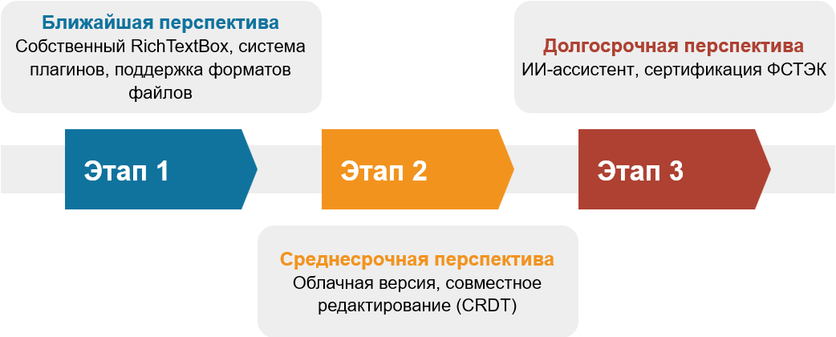
Рисунок 3.5 – Дорожная карта развития проекта
Реализация перечисленных направлений развития позволит превратить разработанный прототип в полноценный коммерческий продукт, способный конкурировать как с зарубежными аналогами, так и с существующими отечественными решениями. При этом ключевое преимущество продукта – гибкая модульная архитектура – сохранится и будет развиваться, обеспечивая возможность дальнейшего расширения функциональности по мере появления новых требований и технологий.

ЗАКЛЮЧЕНИЕ
В ходе выполнения выпускной квалификационной работы была достигнута поставленная цель – разработан кроссплатформенный текстовый редактор, ориентированный на отечественный рынок и способный конкурировать с существующими иностранными аналогами. Основной акцент в работе сделан на построении архитектуры для быстрого расширения функционала в соответствии с планом развития продукта.
В рамках решения первой задачи проведен анализ особенностей текстовых редакторов и типовых представителей программного обеспечения. Рассмотрена эволюция текстовых процессоров от первых систем до современных облачных сервисов. Проанализированы популярные зарубежные продукты Microsoft Word и Google Docs, открытое решение LibreOffice, а также отечественные пакеты Р7-Офис и МойОфис. Выявлены их ключевые характеристики и определены требования к разрабатываемому редактору.
В рамках решения второй задачи разработан кроссплатформенный текстовый редактор. Спроектирована архитектура приложения на платформе .NET с использованием Avalonia UI, реализующая принципы чистой архитектуры, паттерна MVVM и внедрения зависимостей. Реализован прототип, поддерживающий открытие, редактирование и сохранение документов в формате DOCX, а также базовые операции форматирования текста. Продемонстрирована возможность расширения функциональности на примере добавления экспорта в формат RTF.
В рамках решения третьей задачи проведено тестирование разработанного прототипа на двух операционных системах (Windows 11 и Ubuntu 22.04). Разработанные тестовые сценарии подтвердили корректность работы базовых функций редактора и его кроссплатформенность. На основе анализа рыночных требований и конкурентных преимуществ предложен концептуальный план вывода продукта на рынок, включающий целевые сегменты пользователей, модель монетизации и перспективные направления развития.
Практическая значимость выполненной работы заключается в создании работающего прототипа текстового редактора, который может служить основой для дальнейшей коммерческой разработки. Архитектурные решения могут быть использованы при создании других кроссплатформенных приложений на .NET.
Таким образом, все поставленные задачи решены, цель работы достигнута.

СПИСОК ИСПОЛЬЗОВАННЫХ ИСТОЧНИКОВ
- Word processor // Wikipedia URL: https://en.wikipedia.org/wiki/Word_processor (дата обращения: 12.04.2026).
- ISO/IEC 29500-1:2016 Information technology – Document description and processing languages – Office Open XML File Formats // ISO - International Organization for Standardization URL: https://www.iso.org/ru/standard/71691.html (дата обращения: 12.04.2026).
- Shapiro M., Preguiça N., Baquero C., Zawirski M. Conflict-Free Replicated Data Types // INRIA URL: https://inria.hal.science/hal-00932836v1 (дата обращения: 12.04.2026).
- Распоряжение Правительства РФ "Стратегия развития отрасли связи Российской Федерации на период до 2035 года" от 24.11.2023 № 3339-р // Официальный интернет-портал правовой информации. - 2023
- Российский рынок офисного программного обеспечения // TAdviser URL: https://www.tadviser.ru/ (дата обращения: 12.04.2026).
- Microsoft New Future of Work Report 2025 // Microsoft Corporation URL: https://www.microsoft.com/en-us/research/wp-content/uploads/2025/12/New-Future-Of-Work-Report-2025.pdf (дата обращения: 12.04.2026).
- Microsoft закроет доступ к сервисам Power BI и Dynamics CRM для компаний в России // Коммерсантъ URL: https://www.kommersant.ru/doc/6577616 (дата обращения: 12.04.2026).
- Dean J., Ghemawat S. MapReduce: Simplified Data Processing on Large Clusters // Google Research URL: https://static.googleusercontent.com/media/research.google.com/ru//archive/mapreduce-osdi04.pdf (дата обращения: 12.04.2026).
- Закон Российской Федерации "О персональных данных" от 08.07.2006 № 152-ФЗ // Официальный интернет-портал правовой информации. - 2025 г. - № 33. - с изм. и допол. в ред. от 28.02.2025.
- Loeschky D., Shanmugam S. Universal I18n Framework for Office Applications: Technical Overview // Apache Software Foundation URL: https://svn.apache.org/repos/asf/openoffice/ooo-site/trunk/content/l10n/archive/Universal_i18n_framework.pdf (дата обращения: 12.04.2026).
- Техническая документация // Р7-Офис URL: https://r7-office.ru/ (дата обращения: 12.04.2026).
- Архитектура продукта // МойОфис URL: https://myoffice.ru/ (дата обращения: 12.04.2026).
- Российский рынок офисного ПО // TAdviser URL: https://www.tadviser.ru/ (дата обращения: 12.04.2026).
- TIOBE Index for March 2026 // TIOBE Software URL: https://www.tiobe.com/tiobe-index/ (дата обращения: 12.04.2026).
- Есть ли будущее у .NET в России? // ЦМД-софт URL: https://cmdsoft.ru/blog/est-li-budushchee-u-net-v-rossii/ (дата обращения: 12.04.2026).
- What's new in .NET 10 SDK // Microsoft Corporation URL: https://learn.microsoft.com/dotnet/core/whats-new/dotnet-10/sdk (дата обращения: 12.04.2026).
- Что нового в .NET 10? // Habr URL: https://habr.com/ru/companies/pvs-studio/articles/965160/ (дата обращения: 12.04.2026).
- .NET documentation // Microsoft Corporation URL: https://learn.microsoft.com/en-us/dotnet/ (дата обращения: 12.04.2026).
- Albahari J., Albahari B. C# 12 in a Nutshell. - O'Reilly Media, 2023. - 1086 с.
- Official Documentation // Avalonia UI URL: https://docs.avaloniaui.net/docs/welcome (дата обращения: 12.04.2026).
- Documentation // Skia URL: https://skia.org/docs/ (дата обращения: 12.04.2026).
- The MVVM Pattern // MSDN URL: https://learn.microsoft.com/en-us/previous-versions/msp-n-p/hh848246(v=pandp.10) (дата обращения: 12.04.2026).
- Smith J. WPF Apps with Model-View-ViewModel Design Pattern // Microsoft MSDN Magazine URL: https://learn.microsoft.com/en-us/archive/msdn-magazine/2009/february/patterns-wpf-apps-with-the-model-view-viewmodel-design-pattern (дата обращения: 12.04.2026).
- CommunityToolkit.Mvvm Documentation // Microsoft Learn URL: https://learn.microsoft.com/en-us/dotnet/communitytoolkit/mvvm/ (дата обращения: 12.04.2026).
- Гамма Э., Хелм Р., Джонсон Р., Влиссидес Дж. Приемы объектно-ориентированного проектирования. Паттерны проектирования. - СПб.: Питер, 2020. - 368 с.
- Тепляков С. Паттерны проектирования на платформе .NET. - СПб.: Питер, 2021. - 320 с.
- Dependency Injection in .NET // Microsoft Learn URL: https://learn.microsoft.com/en-us/dotnet/core/extensions/dependency-injection (дата обращения: 12.04.2026).
- Office Open XML file formats documentation // Microsoft Corporation URL: https://learn.microsoft.com/en-us/office/open-xml/ (дата обращения: 12.04.2026).
- Open XML SDK documentation // GitHub URL: https://github.com/OfficeDev/Open-XML-SDK (дата обращения: 12.04.2026).
- Word documentation // OfficeIMO URL: https://officeimo.com/ (дата обращения: 12.04.2026).
- AvRichTextBox documentation // GitHub URL: https://github.com/cuikp/AvRichTextBox (дата обращения: 12.04.2026).
- Martin R. C. Clean Architecture: A Craftsman's Guide to Software Structure and Design. - Prentice Hall, 2018. - 404 с.
- The Clean Architecture // The Clean Code Blog URL: https://blog.cleancoder.com/uncle-bob/2012/08/13/the-clean-architecture.html (дата обращения: 12.04.2026).
- Evans E. Domain-Driven Design: Tackling Complexity in the Heart of Software. - Addison-Wesley, 2003. - 560 с.
- Fowler M. Patterns of Enterprise Application Architecture. - Addison-Wesley, 2002. - 560 с.
- Martin R. C. Agile Software Development: Principles, Patterns, and Practices. - Prentice Hall, 2002. - 576 с.
- Rich Text Format (RTF) Specification Version 1.9.1 // Microsoft Corporation URL: https://officeprotocoldoc.z19.web.core.windows.net/files/Archive_References/%5BMSFT-RTF%5D.pdf (дата обращения: 12.04.2026).

ПРИЛОЖЕНИЯ
Приложение А.1 – Диаграмма Views и ViewModels
Приложение А.2 – Диаграмма классов доменной модели
Приложение А.3 – Диаграмма интерфейсов и реализаций
Приложение А.4 – Диаграмма добавления интерфейса экспортера
Приложение А.5 – Диаграмма последовательности экспорта в RTF
Приложение А.6 – Диаграмма архитектуры гибридного облачно-десктопного решения
Приложение Б.1 – Листинг класса Document
Приложение Б.2 – Листинг интерфейса IEditorService и класса EditorService
Приложение Б.3 – Листинг класса MainWindowViewModel
Приложение Б.4 – Листинг класса EditorViewModel
Приложение Б.5 – Листинг класса RtfDocumentExporter

Приложение А.1
Диаграмма Views и ViewModels
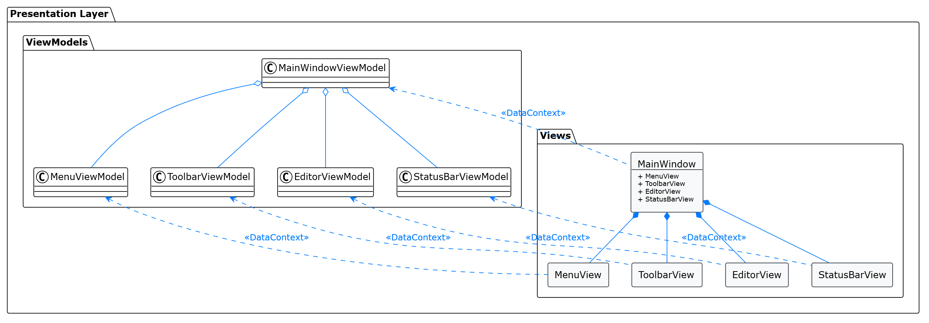

Приложение А.2
Диаграмма классов доменной области
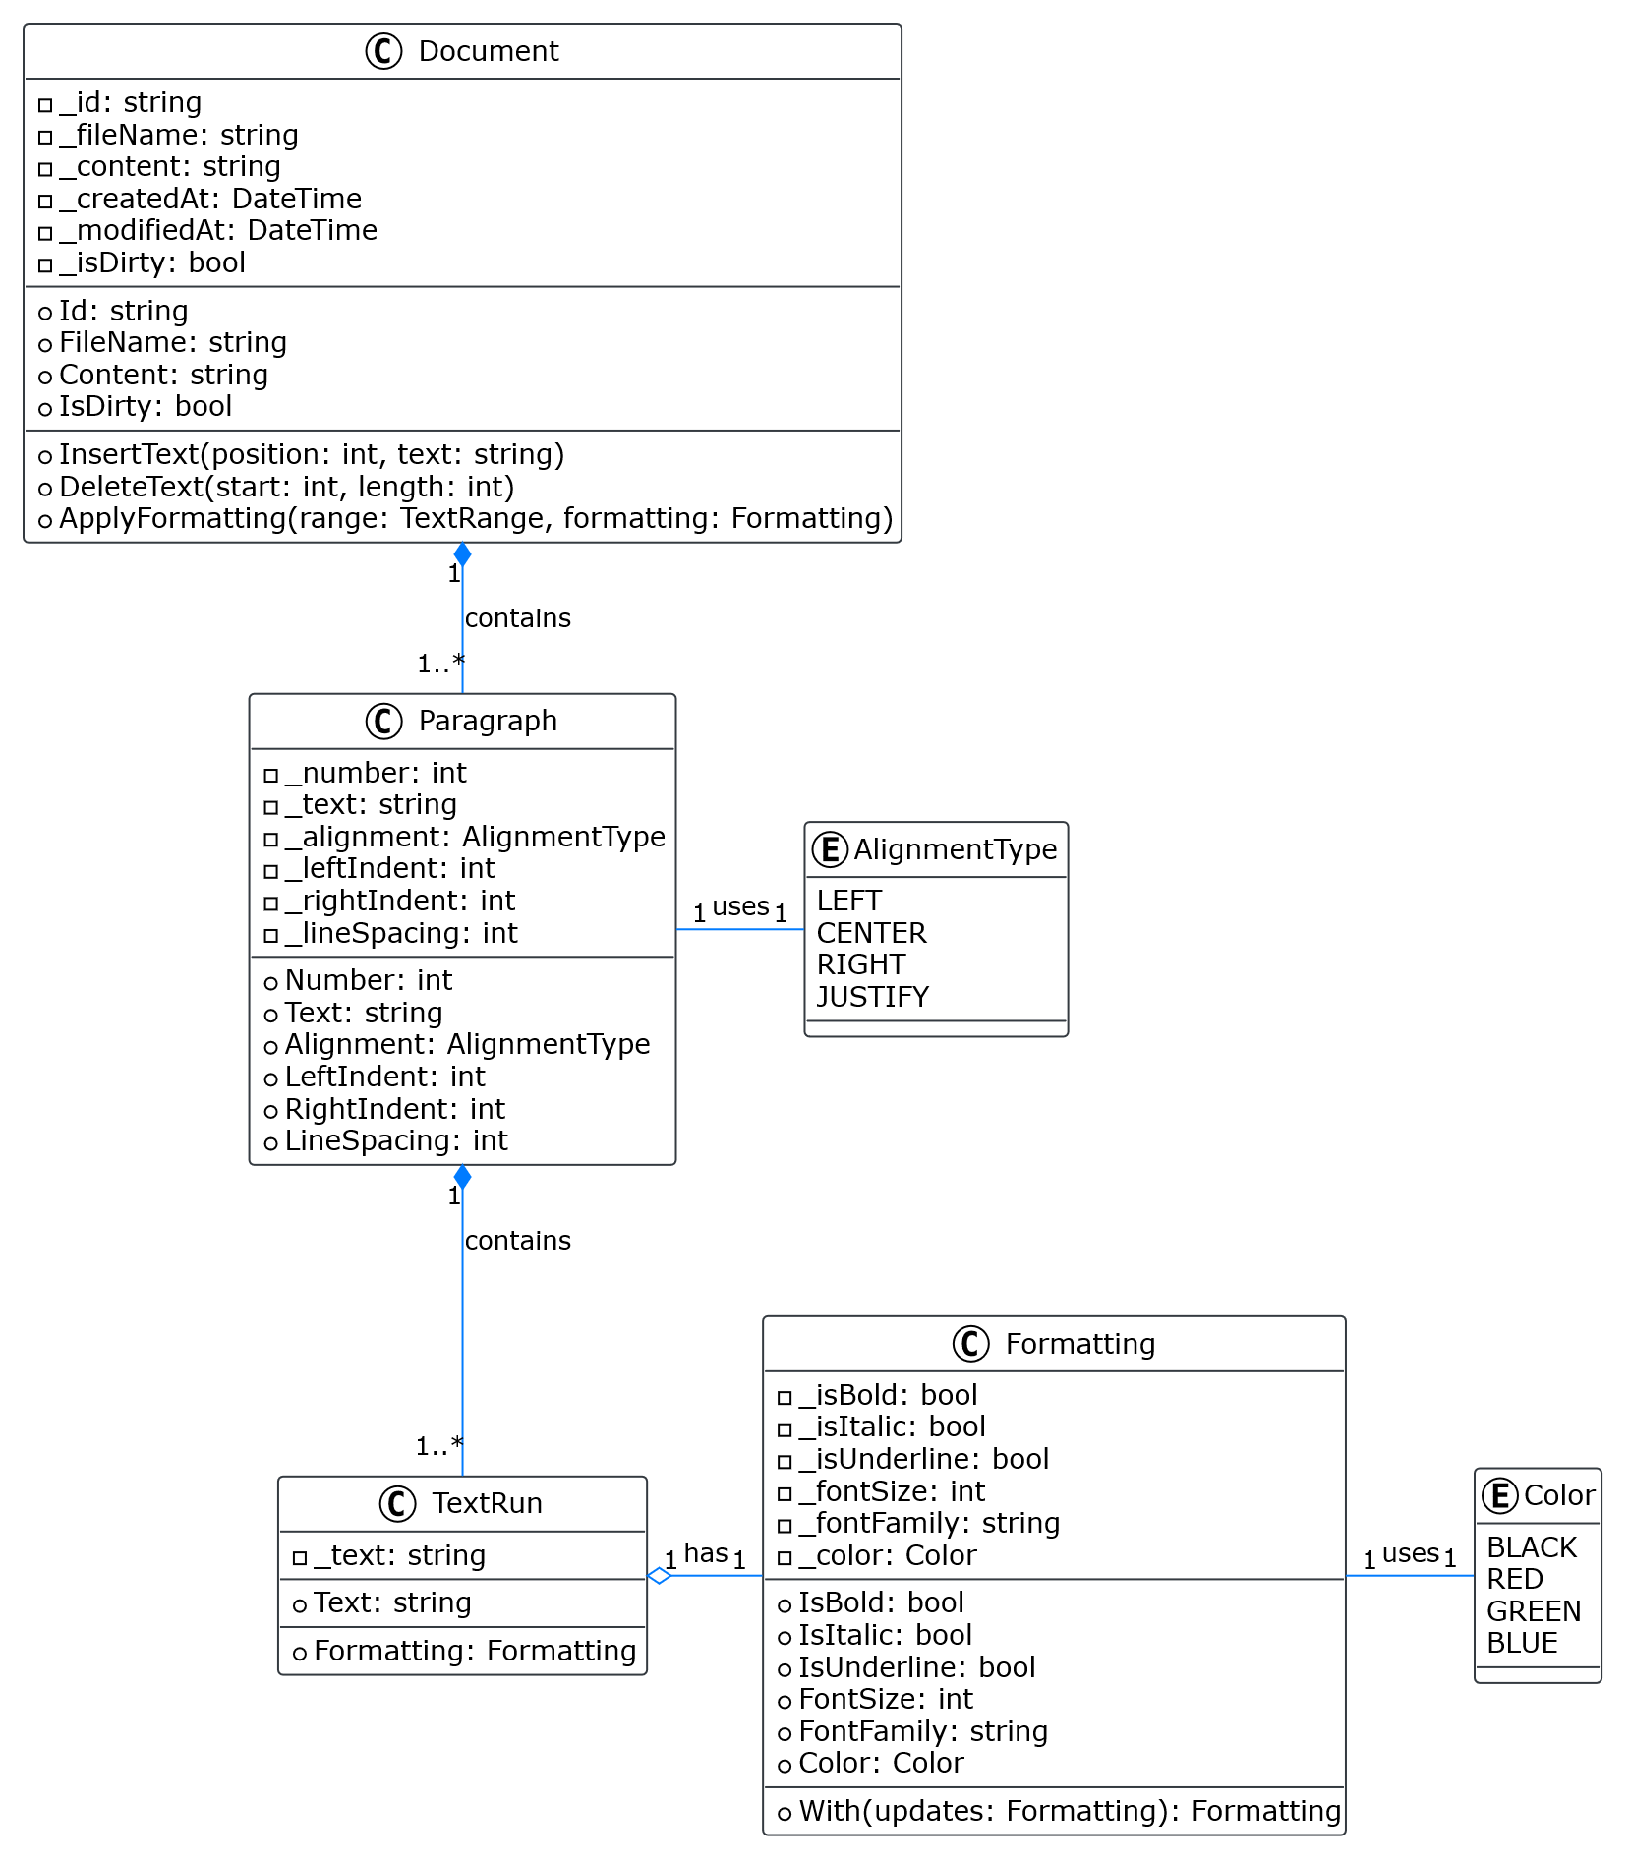

Приложение А.3
Диаграмма интерфейсов и реализаций
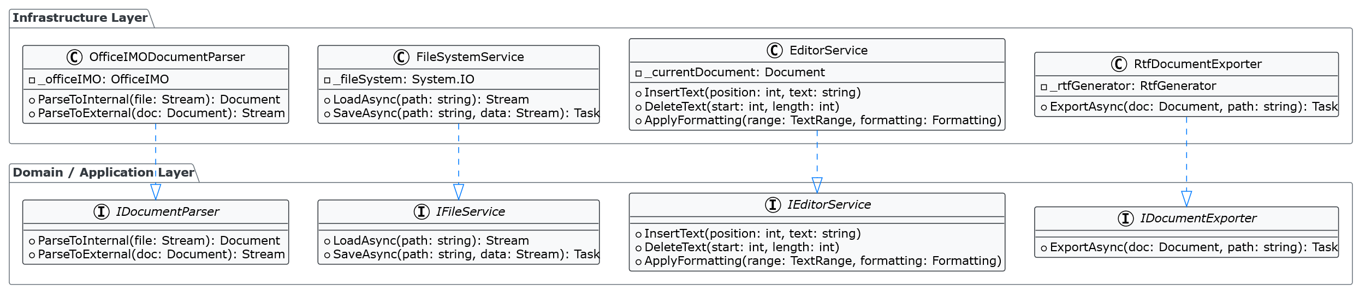

Приложение А.4
Диаграмма добавления интерфейса экспортера
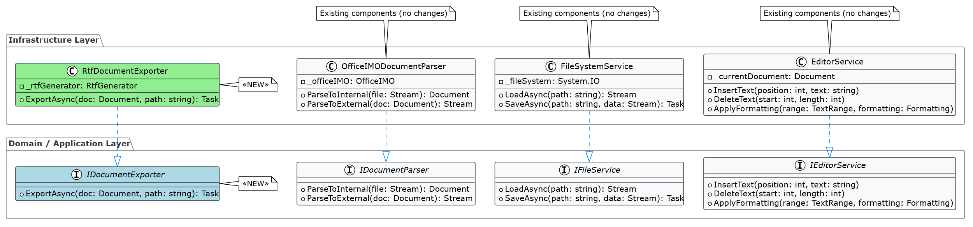

Приложение А.5
Диаграмма последовательности экспорта в RTF
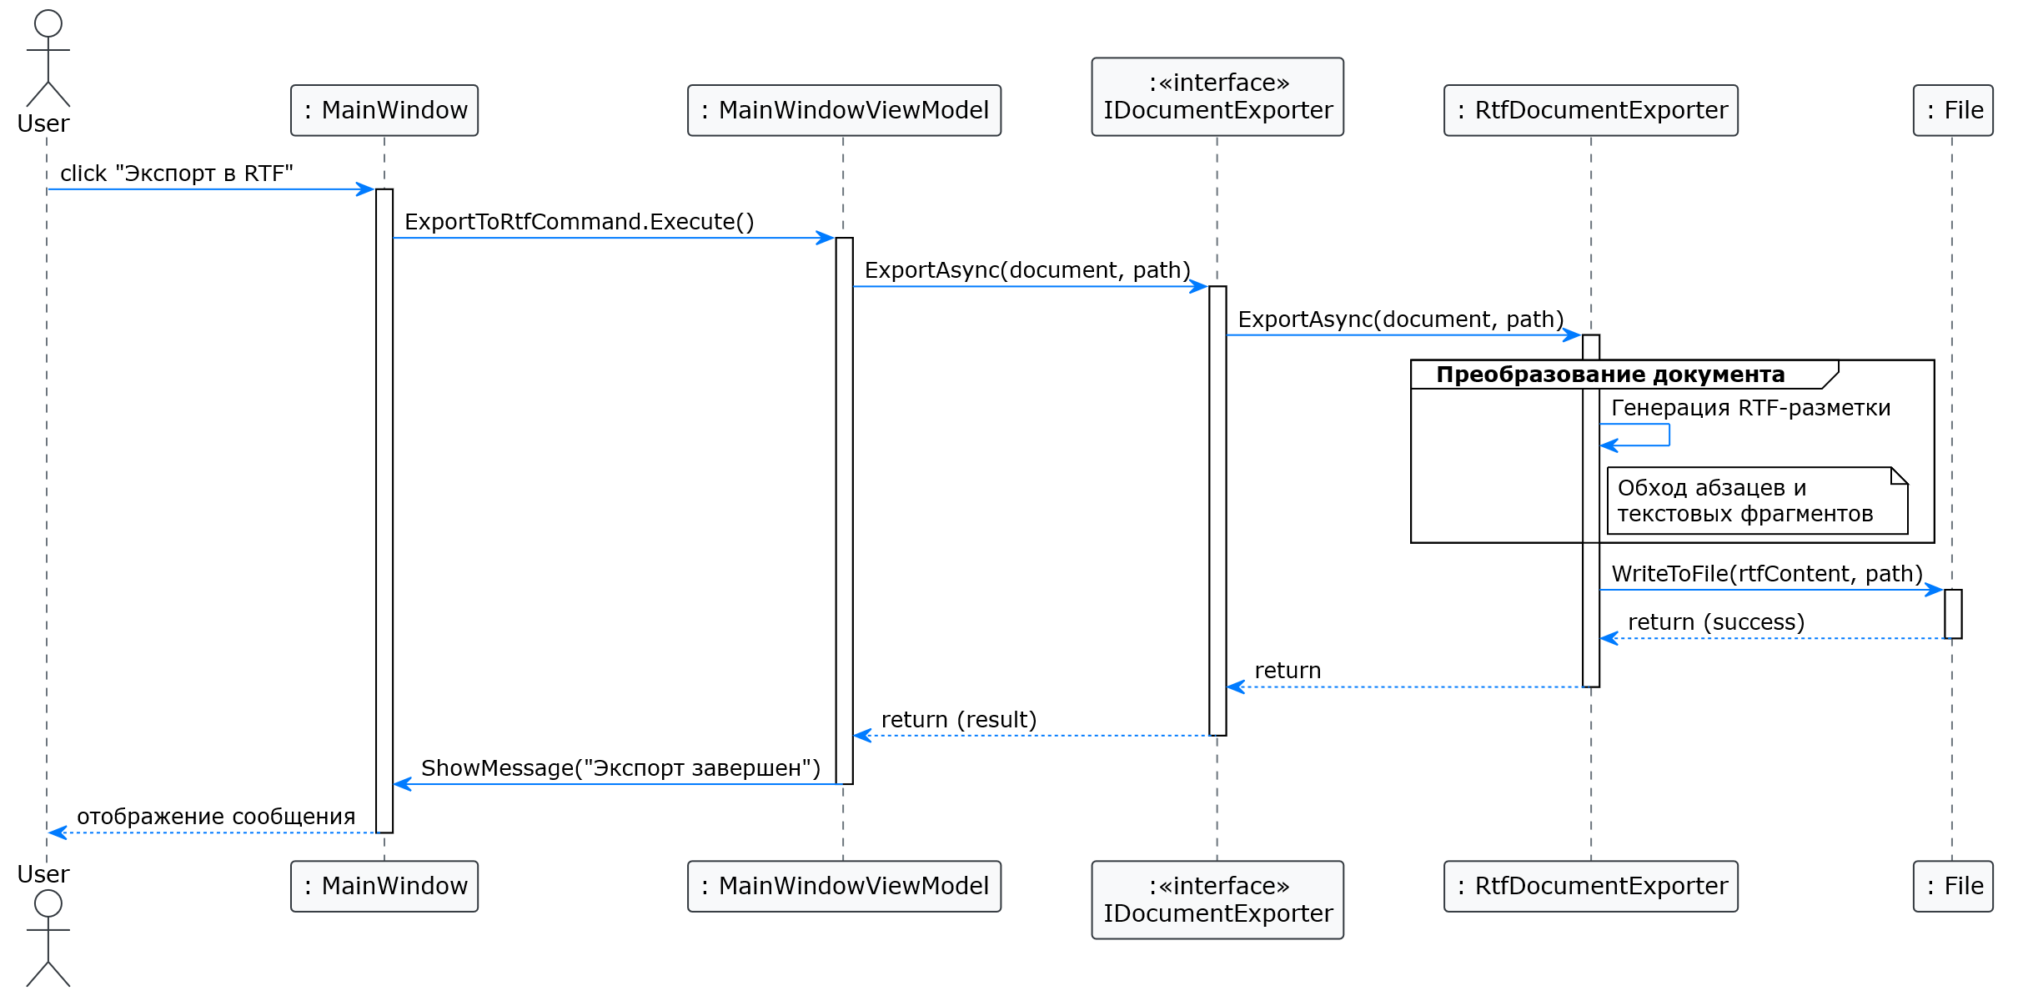

Приложение А.6
Диаграмма архитектуры гибридного облачно-десктопного решения
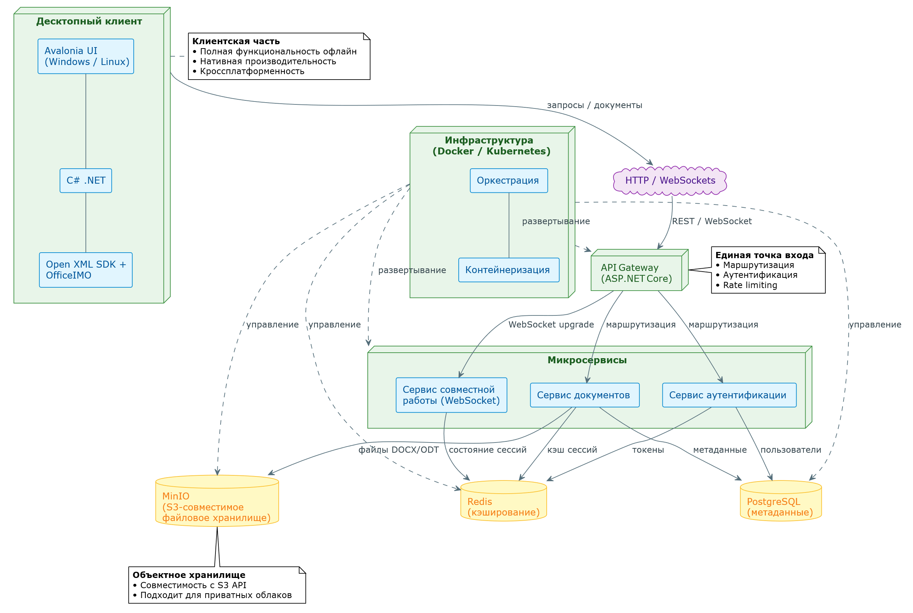

Приложение Б.1
Листинг класса Document
namespace TextProcessor.Core.Models;

/// <summary>
/// Represents a text document containing a collection of paragraphs.
/// </summary>
public class Document
{
private readonly List<Paragraph> _paragraphs = new();

public string Id { get; set; }
public string FileName { get; set; }
public DateTime CreatedAt { get; set; }
public DateTime ModifiedAt { get; set; }
public bool IsDirty { get; set; }
public IReadOnlyList<Paragraph> Paragraphs => _paragraphs.AsReadOnly();

public Document()
{
Id = Guid.NewGuid().ToString();
FileName = string.Empty;
CreatedAt = DateTime.Now;
ModifiedAt = DateTime.Now;
IsDirty = false;
}

public Document(string fileName) : this()
{
FileName = fileName;
}

/// <summary>
/// Adds a new paragraph to the end of the document.
/// </summary>
public void AddParagraph(Paragraph paragraph)
{
_paragraphs.Add(paragraph);
MarkAsModified();
}
…
}

Приложение Б.2
Листинг интерфейса IEditorService и класса EditorService
using TextProcessor.Core.Models;

namespace TextProcessor.Core.Interfaces;

/// <summary>
/// Provides methods for document editing operations.
/// </summary>
public interface IEditorService
{
/// <summary>
/// The current document.
/// </summary>
Document? CurrentDocument { get; set; }

/// <summary>
/// Document change event
/// </summary>
event EventHandler? CurrentDocumentChanged;

/// <summary>
/// Inserts text at the specified position.
/// </summary>
void InsertText(int position, string text);

/// <summary>
/// Deletes text in the specified range.
/// </summary>
void DeleteText(int start, int length);

/// <summary>
/// Applies formatting to the selected range.
/// </summary>
void ApplyFormatting(int start, int length, Formatting formatting);

/// <summary>
/// Creates a new empty document.
/// </summary>
void NewDocument();

/// <summary>
/// Loads a document from a file.
/// </summary>
Task LoadDocumentAsync(string filePath);

/// <summary>
/// Saves the current document.
/// </summary>
Task SaveDocumentAsync();

/// <summary>
/// Saves the current document with a new name.
/// </summary>
Task SaveDocumentAsAsync(string filePath);
}

using TextProcessor.Core.Interfaces;
using TextProcessor.Core.Models;

namespace TextProcessor.Application.Services;

/// <summary>
/// Implementation of the document editing service. Contains the business logic for text operations.
/// </summary>
public class EditorService : IEditorService
{
private readonly IDocumentParser _documentParser;
private readonly IFileService _fileService;
private Document? currentDocument;

public event EventHandler? CurrentDocumentChanged;

public Document? CurrentDocument
{
get => currentDocument;
set
{
currentDocument = value;

RaiseCurrentDocumentChanged();
}
}

public EditorService(IDocumentParser documentParser, IFileService fileService)
{
_documentParser = documentParser;
_fileService = fileService;
}

public void NewDocument()
{
CurrentDocument = new Document();
CurrentDocument.AddParagraph(new Paragraph(1));

RaiseCurrentDocumentChanged();
}

public async Task LoadDocumentAsync(string filePath)
{
if (!await _fileService.ExistsAsync(filePath))
throw new FileNotFoundException($"File not found: {filePath}");

var document = await _documentParser.ParseToInternalAsync(filePath);
document.FileName = filePath;
document.MarkAsSaved();
CurrentDocument = document;

RaiseCurrentDocumentChanged();
}
…
}

Приложение Б.3
Листинг класса MainWindowViewModel
using CommunityToolkit.Mvvm.ComponentModel;
using CommunityToolkit.Mvvm.Input;
using TextProcessor.Core.Interfaces;
using TextProcessor.Presentation.Base;

namespace TextProcessor.Presentation.ViewModels;

/// <summary>
/// ViewModel for the main application window.
/// Manages global commands and contains child ViewModels.
/// </summary>
public partial class MainWindowViewModel : ViewModelBase
{
private readonly IEditorService _editorService;
private readonly IDocumentParser _documentParser;
private readonly IFileService _fileService;

// Child ViewModels
public EditorViewModel EditorViewModel { get; }
public ToolbarViewModel ToolbarViewModel { get; }
public StatusBarViewModel StatusBarViewModel { get; }

// События для взаимодействия с UI-слоем (Desktop)
public Func<Task<string?>>? OpenFileRequested { get; set; }
public Func<Task<string?>>? SaveFileRequested { get; set; }
public Action? AboutRequested { get; set; } = null;

[ObservableProperty]
private string _windowTitle = "TextProcessor – Новый документ";

[ObservableProperty]
private string _currentFileName = "Новый документ";

public MainWindowViewModel(
IEditorService editorService,
IDocumentParser documentParser,
IFileService fileService)
{
_editorService = editorService;
_documentParser = documentParser;
_fileService = fileService;

// Создаем дочерние ViewModels, передавая необходимые зависимости
EditorViewModel = new EditorViewModel(editorService);
ToolbarViewModel = new ToolbarViewModel(editorService);
StatusBarViewModel = new StatusBarViewModel(editorService);

// Подписываемся на изменения текущего документа
editorService.CurrentDocumentChanged += OnCurrentDocumentChanged;
}
…
}

Приложение Б.4
Листинг класса EditorViewModel
using CommunityToolkit.Mvvm.ComponentModel;
using CommunityToolkit.Mvvm.Input;
using TextProcessor.Core.Interfaces;
using TextProcessor.Presentation.Base;
using Avalonia.Media;

namespace TextProcessor.Presentation.ViewModels;

/// <summary>
/// ViewModel for the document editing area.
/// </summary>
public partial class EditorViewModel : ViewModelBase
{
private readonly IEditorService _editorService;

public object? EditorControl { get; set; }

[ObservableProperty]
private int _selectionStart;

[ObservableProperty]
private int _selectionLength;

public EditorViewModel(IEditorService editorService)
{
_editorService = editorService;
}

[RelayCommand]
private void ApplyFontSize(int size)
{
if (EditorControl is AvRichTextBox.RichTextBox rtb)
{
var selection = rtb.FlowDocument.Selection;
if (selection.Length > 0)
{
selection.ApplyFormatting(Avalonia.Controls.Documents.TextElement.FontWeightProperty, size);
}
}
}
…
}

Приложение Б.5
Листинг класса RtfDocumentExporter
using System.Text;
using TextProcessor.Core.Interfaces;
using TextProcessor.Core.Models;

namespace TextProcessor.Infrastructure.Services;

/// <summary>
/// Document export to Rtf realization.
/// </summary>
public class RtfDocumentExporter : IDocumentExporter
{
public async Task ExportAsync(Document document, string filePath)
{
ArgumentNullException.ThrowIfNull(document);

if (string.IsNullOrWhiteSpace(filePath))
throw new ArgumentException("Путь к файлу не может быть пустым", nameof(filePath));

var rtfContent = ConvertToRtf(document);
await File.WriteAllTextAsync(filePath, rtfContent, Encoding.UTF8);
}

private string ConvertToRtf(Document document)
{
var sb = new StringBuilder();

// Заголовок RTF-документа
sb.AppendLine("{\\rtf1\\ansi\\deff0");
sb.AppendLine("{\\fonttbl{\\f0\\fnil\\fcharset204 Segoe UI;}}");
sb.AppendLine("\\viewkind4\\uc1\\pard\\lang1049\\f0\\fs24");

// Обход всех абзацев документа
foreach (var paragraph in document.Paragraphs)
{
// Обработка выравнивания абзаца
switch (paragraph.Alignment)
{
case AlignmentType.Center:
sb.Append("\\qc ");
break;
case AlignmentType.Right:
sb.Append("\\qr ");
break;
case AlignmentType.Justify:
sb.Append("\\qj ");
break;
default:
sb.Append("\\ql ");
break;
}
…
}
…
}

